《数 据 结 构》
课 程 设 计 报 告

题 目： 问题1、2、3

专 业： 计算机科学与技术专业

班 级： 计科2302

姓 名： 2023214603 杨启豪
2023214592 国耀泽 2023214600 李万林
2023214607 朱文博 2022214574 杨文政

计算机科学与技术学院

2024年12月
总目录
一 、 统计成绩 2
1.1 课题描述 3
1.2 问题分析和任务定义 3
1.3 逻辑设计 3
1.4 详细设计 5
1.5 程序编码 9
1.6 程序调试与测试 18
1.7 结果分析 19
二、 员工管理系统 21
2.1 课题描述 22
2.2 问题分析和任务定义 22
2.3 逻辑设计 22
2.4 详细设计 23
2.5 程序编码 26
2.6 程序调试与测试 40
2.7 结果分析 44
三、 哈希表设计 44
3.1 课题描述 48
3.2 问题分析和任务定义 48
3.3 逻辑设计 48
3.4 详细设计 49
3.5 程序编码 53
3.6 程序调试与测试 61
3.7 结果分析 61
四、 总结 64
参考文献 65

一、统计成绩
摘 要
设计了一个统计学生成绩的软件，该统计软件具有简单的信息存储功能，例如：存储学生的姓名、学号、各科成绩等信息，同时具备加权总成绩计算功能，以及复杂的成绩排序功能和按照权值排序输出功能。本统计软件采用VSCode作为软件开发环境，采用结构体和算术表达式、单链表来处理算法来实现了不同科目成绩的加和以及按不同成绩的权值进行输出。操作简单，界面清晰，易于为用户所接受。
关键词：结构体; 单链表；函数；权值

目录一
1.1 课题描述 2
1.2 问题分析和任务定义 2
1.3 逻辑设计 2
1.4 详细设计 4
1.5 程序编码 8
1.6 程序调试与测试 16
1.7 结果分析 17

1.1 课题描述
本次课程设计围绕“统计成绩”展开，设计一个程序对多个学生的多科成绩进行统计、排序和展示。设计内容包括：每个学生的学号、姓名和各科成绩；支持对各科成绩设置权值，计算加权总成绩并按加权成绩排序并处理同分情况；打印学生的名次、学号、姓名、总成绩及各科成绩。设计目的是为了：加深对数组、链表等数据结构的理解与运用和培养问题分析、代码实现和程序调试能力以及提升数据组织与处理能力，并掌握程序优化技巧。所要实现的功能是：接收输入，构建成绩信息表；按总成绩排序，输出名次表；支持分数相同的学生按照权值大小进行排序；打印每个学生的学号、姓名、加权成绩、总成绩及各科成绩；根据用户输入的权值计算加权总分并排序。最后要完成‘成绩统计’问题的各项要求和指标，达到深刻理解数据结构在问题求解中的作用，具备将抽象问题转化为程序设计的能力，以及培养严谨的编码规范与科学的设计态度和提升对复杂问题的分析和解决能力，为后续学习和工作打下坚实基础的目的。

1.2 问题分析和任务定义
本设计的核心任务是对多名学生的多科成绩进行管理与统计，具体内容包括：各科成绩权值赋值，各个同学成绩的分步输入，以及按照加权总成绩进行排名，按照排序结果，依次打印每位学生的名次、学号、姓名、加权总成绩、总成绩及各科成绩。
本设计需要考虑下列四个限制：
1、输入规模限制： 学生数量 n 和科目数量 m 需具有一定范围；
2、数据有效性： 成绩数据均为非负数，且需确保学号唯一；
3、排序规则： 排序结果需严格按加权总成绩高低进行排列，分数相同的名次并列，其所在位置依照学号顺序进行排序；
4、输出要求： 输出格式清晰，包含所有必要信息。

1.3 逻辑设计
程序采用了模块化设计的原则，通过以数据结构为中心的设计理念，将学生成绩管理的功能划分为多个独立模块。
其核心数据结构包括课程 (Course) 和学生 (Student) 以及一个用于存储学生的各个课程成绩的二维数组 DETAILS。其中课程 (Course) 采用结构体来存储不同的课程名及其权重；学生 (Student) 同样采用结构体来进行描述学生的基本信息和成绩，包括学号、姓名、总成绩和加权成绩，以及在结构体中用一个成员变量“size_t detail_id”来用来标识学生的各科成绩在 DETAILS 数组中的位置。
模块部分细分为主程序模块和三个副模块进行设计。主程序模块通过用户输入的操作编号调用相应的功能模块，逻辑流程如下：初始化课程和学生数组的指针，设置标志变量以判断状态（是否设置完成）；根据用户输入调用： ①set_courses：调用课程设置模块
② set_students：调用学生设置模块③ list_courses：调用课程展示模块
④ list_students：调用学生展示模块⑤ clear_students：释放学生数据
⑥ clear_screen：调用清屏函数。
课程模块：包含设定课程信息模块 (set_courses)和列出课程信息模块 (list_courses)，而设定课程模块采用了单链表输入存储以及条件语句检测冲突。用来实现输入课程数量、名称及权重，并存储到 Course 中；另一模块用来展示所有已设定课程的名称和权重。
学生模块：包含设定学生信息 (set_students)模块，清空学生信息 (clear_students)模块，列出学生信息 (list_students)模块。set_students模块用于输入学生基本信息及其对应课程的成绩，存储到 Student 和 DETAILS 中；clear_students模块用于释放学生数组和成绩明细所占内存；list_students模块采用快速排序算法，根据设定的权值以及学号进行排序，用于按要求展示学生信息。
通用模块：包含清屏 (clear_screen)和退出程序。分别用于清除终端屏幕以及安全退出程序，释放动态分配的资源。
模块之间的调用关系图如下：
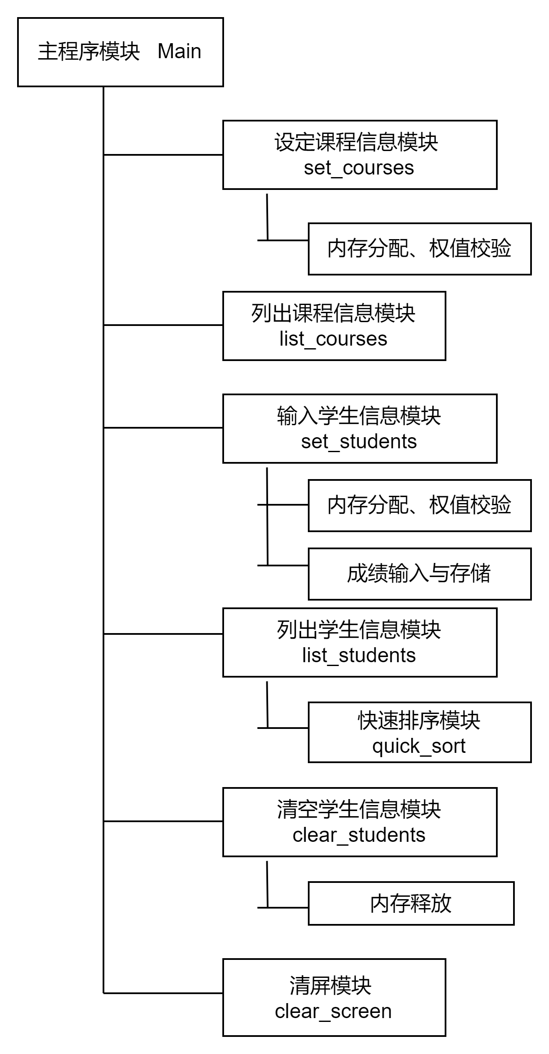

1.4 详细设计
以下是学生成绩管理系统的伪码设计，包括数据结构和核心功能的框架设计。伪码遵循模块化设计原则，保证系统清晰、合理、易调试，并注重数据封装和操作的规格说明。
1、数据存储结构的定义：

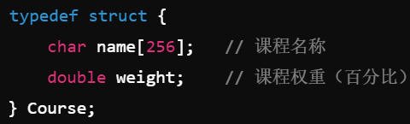
①课程数据结构：

②学生数据结构：
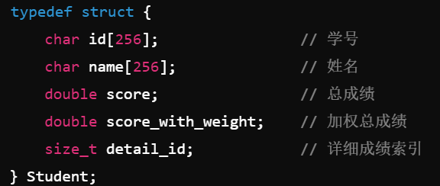
③系统全局变量：
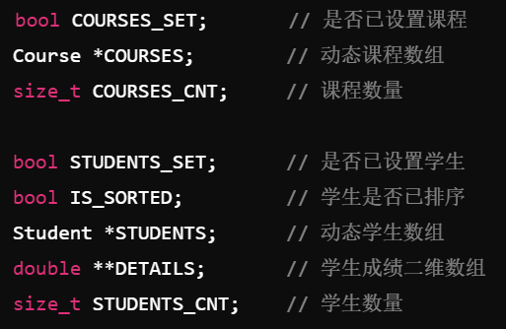

④学生链表节点数据结构
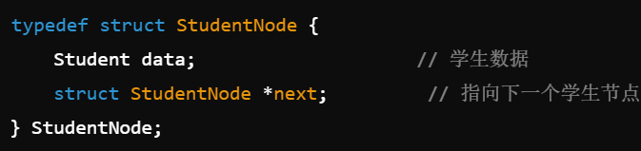
2、核心功能伪码算法框架：
(1) 设定课程：set_courses：设定课程信息。利用伪代码实现输入课程数量及每门课程的名称和权重，以及输出成功返回 SUCCESS，失败返回 FAILURE。
伪码展示：
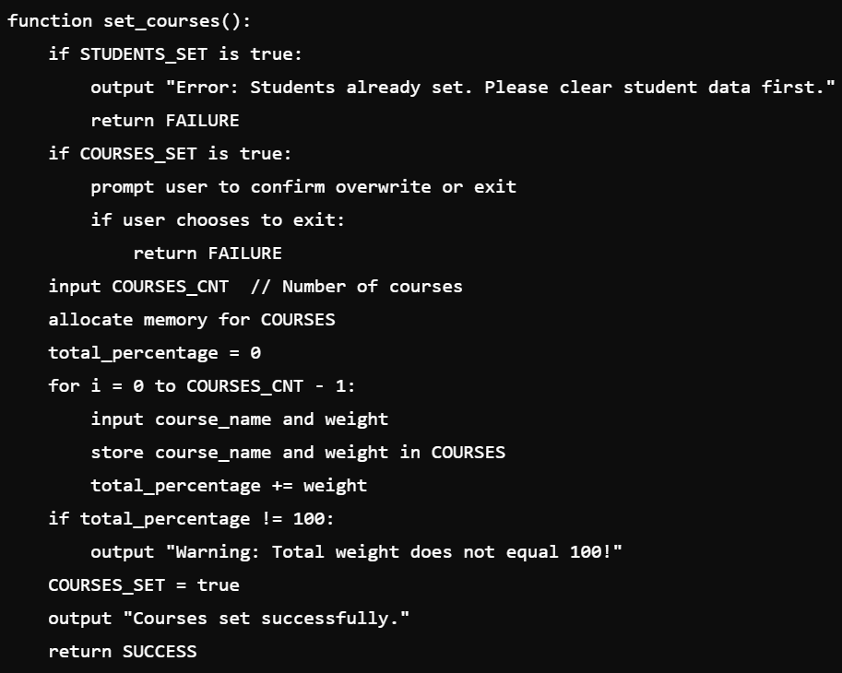
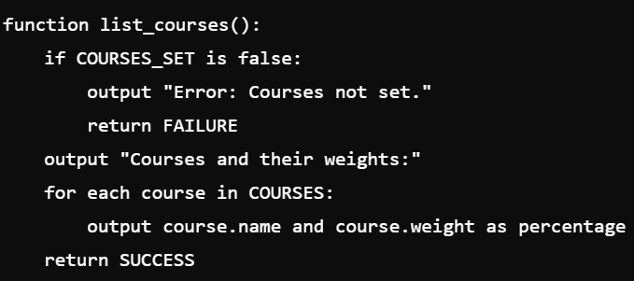
(2) 列出课程：list_courses：列出课程信息，用于输出课程及权重列表。如果 COURSES_SET = false，则提示未设置课程并返回 FAILURE 遍历课程数组，输出课程名称及权重，返回 SUCCESS。
伪码展示：
(3) 设定学生 set_students ：用于输入学生数量，学生的学号、姓名及其每门课程成绩，以及输出成功设定学生时返回 SUCCESS，否则返回 FAILURE。
伪码展示：
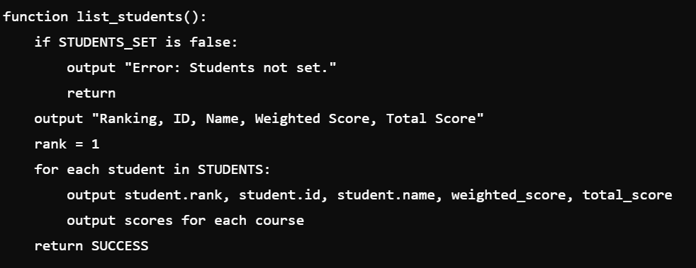
(4) 清空学生信息 clear_students ：用于释放学生数据的动态内存，返回 SUCCESS。
伪码展示：
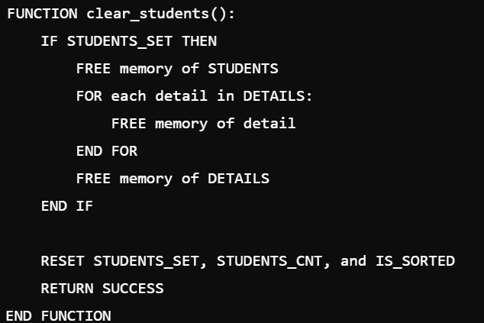
(5) 列出学生 list_students ： 通过快速排序算法打印学生的排名、学号、姓名、总成绩、加权总成绩及每门课程的成绩。
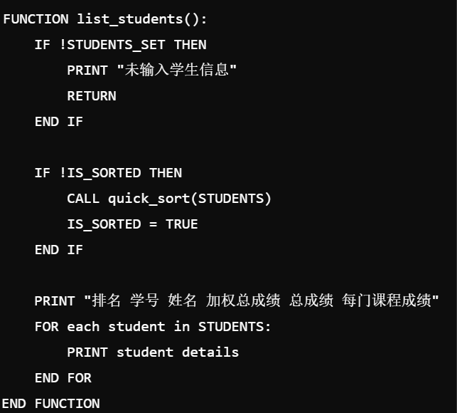
伪码展示：
- 快速排序 quick_sort ：输入学生数组及排序区间，并输出按加权总成绩降序排序，成绩相同时按学号升序。
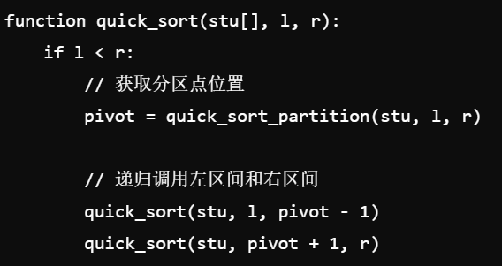
quick_sort_partition：快速排序分区函数。输入，学生数组 stu[]，区间左端 l，区间右端r，输出分区点位置。
伪码展示：
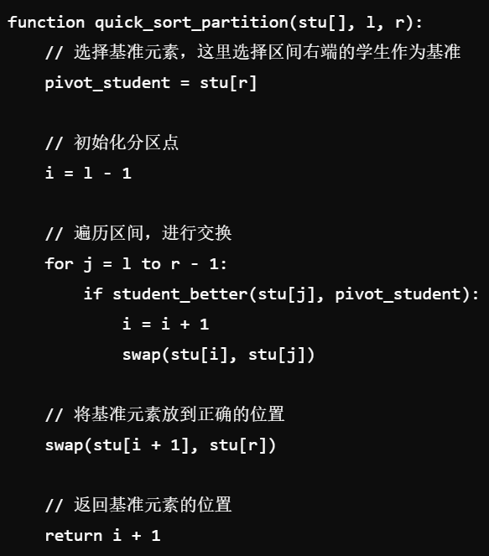
3、系统特点：
①数据封装采用课程与学生的独立结构体设计(支持扩展性)，以及全局变量管理系统状态（COURSES_SET、STUDENTS_SET）(实现模块化操作)。
②功能设计清晰: 将课程管理和学生管理分为独立模块，通过函数和单链表分解，确保每个函数职责单一且易于维护。
③易于调试：加入内存分配失败提示，帮助定位资源问题，在操作前后添加明确的用户提示和结果反馈。
④基本操作明确：所有函数的输入、输出及错误处理清晰明了，排序算法合理。
⑤支持自定义科目数量，支持自定义科目权重，支持科目权重总和非100%的警告。
⑥支持重设科目，重设学生列表，更加方便实用。
⑦输入时有提示符，更直观，多行输入时行号提示设计，输入更不易出错。
⑧输入时即确定顺序，无需后续排序，更高效。
⑨输入学生前提示科目顺序，显示学生成绩时各科成绩后带有占比，更清晰。
⑩带有清屏功能，拯救混乱的终端，更整洁。尤其适于保存终端内容作他用前使用。

1.5 程序编码
#include <limits.h>
#include <math.h>
#include <stdbool.h>
#include <stdio.h>
#include <stdlib.h>
#include <string.h>

/* Software info */
const char *VER = "0.0.1";

/* Input prompt*/
const char *PROMPT = ">>> ";

/* For functions */
const int SUCCESS = 1;
const int FAILURE = 0;

/* Cross-platform clear screen */
#ifdef _WIN32 // For MS Windows.
void clear_screen(void) {
system("cls");
}
#else // For Linux, Mac, xBSD, UNIX and other.
void clear_screen(void) {
system("clear");
}
#endif

/* Prompt */
void put_prompt(void) {
printf("%s", PROMPT);
}

/* Type Course */
typedef struct Course {
char name[256];
double weight;
} Course;

/* Type Student */
typedef struct Student {
char id[256];
char name[256];
double score;
double score_with_weight;
size_t detail_id;
} Student;

/* Type Student Node */
typedef struct StudentNode {
Student data;
struct StudentNode *next;
} StudentNode;

/* Courses related */
bool COURSES_SET;
Course *COURSES;
size_t COURSES_CNT;

/* Students related */
bool STUDENTS_SET;
StudentNode STUDENTS_HEAD;
double **DETAILS;
size_t STUDENTS_CNT;

/*
Set courses.
Return SUCCESS = OK;
Return FAILURE = Not proceed or error occurred.
*/
int set_courses(void) {
if (STUDENTS_SET) {
puts("错误: 您已经设定了学生, 要修改课程设定, 请先清空学生信息.");
return FAILURE;
}
if (COURSES_SET) {
short choice;
puts("看起来您已经设定过课程了, 您要继续么?");
puts("要继续请输入1, 否则请输入其他数字, 最后按下回车.");
put_prompt();
scanf("%hd", &choice);
if (choice != 1) {
return FAILURE;
}
}
puts("首先, 明确贵校的课程数目.");
put_prompt();
scanf("%lu", &COURSES_CNT);
if (COURSES != NULL) { // To avoid memory leaks.
free(COURSES);
}
COURSES = malloc(COURSES_CNT * sizeof(Course));
if (COURSES == NULL) {
puts("糟糕! 无法为课程设定分配内存.");
puts("您也许需要缩减课程数量或者更换更好的机器.");
COURSES_SET = false;
return FAILURE;
}
puts("接下来, 输入每门课程的名称和权值.");
puts("每行一个课程, 先输入名称(不大于255个英文字符), 然后一个空格,");
puts("后加权值(整数百分比, 无需加百分号). 权值大者代表重要性高.");
int tot_percentage = 0;
for (size_t i = 0; i < COURSES_CNT; i++) {
int percentage;
printf("[%lu] ", i + 1);
put_prompt();
scanf("%s%d", COURSES[i].name, &percentage);
COURSES[i].weight = (double)percentage / (double)100;
tot_percentage += percentage;
}
if (tot_percentage != 100) {
puts("警告: 所有课程的权值之和不等于100%!");
}
COURSES_SET = true;
puts("课程信息已成功设定.");
return SUCCESS;
}

/* List courses. */
int list_courses(void) {
if (!COURSES_SET) {
puts("错误: 您还没有设定过课程!");
return FAILURE;
}
puts("以下是您的课程和对应的权值:");
for (size_t i = 0; i < COURSES_CNT; i++) {
double weight = round(COURSES[i].weight * 100);
printf("课程: %s, 权值: %.0lf%%.\n", COURSES[i].name, weight);
}
return SUCCESS;
}

void free_chain(StudentNode *head) {
if (head == NULL) {
return;
}
free_chain(head->next);
free(head);
}

/* Clear students. */
int clear_students(void) {
if (!STUDENTS_SET) {
return SUCCESS;
}
if (STUDENTS_SET) {
short choice;
puts("看起来您已经设定过学生了, 您真的要继续么?");
puts("要继续请输入1, 否则请输入其他数字, 最后按下回车.");
put_prompt();
scanf("%hd", &choice);
if (choice != 1) {
return FAILURE;
}
}
free_chain(STUDENTS_HEAD.next);
STUDENTS_HEAD.next = NULL;
for (size_t i = 0; i < STUDENTS_CNT; i++) {
free(DETAILS[i]);
}
free(DETAILS);
STUDENTS_CNT = 0;
STUDENTS_SET = false;
return SUCCESS;
}

bool student_better(Student *a, Student *b) {
if (a->score_with_weight != b->score_with_weight) {
return a->score_with_weight > b->score_with_weight;
}
return strcmp(a->id, b->id) < 0;
}

/*
Set students.
Return SUCCESS = OK;
Return FAILURE = Not processed or error occurred.
*/
int set_students(void) {
if (STUDENTS_SET) {
short process;
puts("看起来您已经设定过学生了, 您要继续么?");
puts("要继续请输入1, 否则请输入其他数字, 最后按下回车.");
put_prompt();
scanf("%hd", &process);
if (process != 1) {
return FAILURE;
}
}
if (list_courses() != SUCCESS) {
STUDENTS_SET = false;
return FAILURE;
}
puts("请先输入学生的个数:");
put_prompt();
scanf("%lu", &STUDENTS_CNT);
if (clear_students() != SUCCESS) {
puts("错误: 无法清除现有的学生信息.");
return FAILURE;
}
DETAILS = malloc(STUDENTS_CNT * sizeof(double *));
if (DETAILS == NULL) {
puts("糟糕! 无法为学生信息分配内存.");
puts("您也许需要缩减学生个数或者更换更好的机器.");
exit(EXIT_FAILURE);
}
for (size_t i = 0; i < STUDENTS_CNT; i++) {
DETAILS[i] = malloc(COURSES_CNT * sizeof(double));
if (DETAILS[i] == NULL) {
puts("糟糕! 无法为学生信息分配内存.");
puts("您也许需要缩减学生个数或者更换更好的机器.");
exit(EXIT_FAILURE);
}
}
puts("请按照学号, 姓名(不得有空格), 各科成绩(按上方课程顺序), 来输入数据.");
puts("学号和姓名均不大于255个英文字符, 各数据间用空格隔开, 每行一个学生.");
StudentNode *first = STUDENTS_HEAD.next, *tail = &STUDENTS_HEAD;
StudentNode *cur, *before, *tmp_ptr;
Student tmp;
for (size_t i = 0; i < STUDENTS_CNT; i++) {
printf("[%lu] ", i + 1);
put_prompt();
scanf("%s%s", tmp.id, tmp.name);
tmp.detail_id = i;
tmp.score = 0;
tmp.score_with_weight = 0;
for (size_t j = 0; j < COURSES_CNT; j++) {
scanf("%lf", &DETAILS[i][j]);
tmp.score += DETAILS[i][j];
tmp.score_with_weight += DETAILS[i][j] * COURSES[j].weight;
}
if (first == NULL) { // First node.
STUDENTS_HEAD.next = malloc(sizeof(StudentNode));
if (STUDENTS_HEAD.next == NULL) {
puts("糟糕! 无法为学生信息分配内存.");
puts("您也许需要缩减学生个数或者更换更好的机器.");
exit(EXIT_FAILURE);
}
first = STUDENTS_HEAD.next;
tail = STUDENTS_HEAD.next;
first->next = NULL;
first->data = tmp;
continue;
}
if (student_better(&tmp, &first->data)) { // If the student is the best.
tmp_ptr = malloc(sizeof(StudentNode));
if (tmp_ptr == NULL) {
puts("糟糕! 无法为学生信息分配内存.");
puts("您也许需要缩减学生个数或者更换更好的机器.");
exit(EXIT_FAILURE);
}
STUDENTS_HEAD.next = tmp_ptr;
STUDENTS_HEAD.next->next = first;
first = STUDENTS_HEAD.next;
first->data = tmp;
continue;
}
if (student_better(&tail->data, &tmp)) { // If the student is the worst.
tail->next = malloc(sizeof(StudentNode));
if (tail->next == NULL) {
puts("糟糕! 无法为学生信息分配内存.");
puts("您也许需要缩减学生个数或者更换更好的机器.");
exit(EXIT_FAILURE);
}
tail = tail->next;
tail->next = NULL;
tail->data = tmp;
continue;
}
before = NULL;
cur = first;
while (student_better(&cur->data, &tmp)) {
before = cur;
cur = cur->next;
}
tmp_ptr = malloc(sizeof(StudentNode));
if (tmp_ptr == NULL) {
puts("糟糕! 无法为学生信息分配内存.");
puts("您也许需要缩减学生个数或者更换更好的机器.");
exit(EXIT_FAILURE);
}
before->next = tmp_ptr;
tmp_ptr->next = cur;
tmp_ptr->data = tmp;
}
STUDENTS_SET = true;
puts("学生信息已成功输入.");
return SUCCESS;
}

void list_students(void) {
if (!STUDENTS_SET) {
puts("错误: 还未输入学生信息!");
return;
}
printf("字段顺序: 排名, 学号, 姓名, 加权总成绩, 总成绩");
for (size_t i = 0; i < COURSES_CNT; i++) {
printf(", %s成绩", COURSES[i].name);
}
putchar('\n');
int cur_rank = 1;
int this_cnt = 1;
StudentNode *cur = STUDENTS_HEAD.next;
while (cur != NULL) {
double this_weighted_score = cur->data.score_with_weight;
double next_weighted_score = (cur->next != NULL)
? (cur->next->data.score_with_weight)
: this_weighted_score - 1;
printf("排名: %d 学号: %s 姓名: %s 加权总成绩: %.2lf 总成绩: %.2lf",
cur_rank, cur->data.id, cur->data.name, this_weighted_score,
cur->data.score);
if (this_weighted_score == next_weighted_score) {
this_cnt++;
} else {
cur_rank += this_cnt;
this_cnt = 1;
}
for (size_t j = 0; j < COURSES_CNT; j++) {
printf(" %s成绩: %.2lf (%.0lf%%)", COURSES[j].name,
DETAILS[cur->data.detail_id][j], COURSES[j].weight * 100);
}
putchar('\n');
cur = cur->next;
}
}

int main(void) {
// Output name & ver //
printf("学生成绩管理系统 [版本: %s]\n", VER);

// Main loop //
while (true) {
short choice;
puts("\n操作列表");
puts("1: 设定课程信息");
puts("2: 输入学生信息");
puts("3: 列出课程信息");
puts("4: 列出学生信息");
puts("5: 清空学生信息");
puts("6: 清除屏幕内容");
puts("0: 退出本系统");

// Get choice //
put_prompt();
if (scanf("%hd", &choice) == EOF) {
putchar('\n');
exit(EXIT_SUCCESS);
};

switch (choice) {
case 1: // Set courses.
set_courses();
break;
case 2: // Set students.
set_students();
break;
case 3: // List courses.
list_courses();
break;
case 4: // List students.
list_students();
break;
case 5: // Clear students info.
clear_students();
break;
case 6: // Clear screen.
clear_screen();
printf("学生成绩管理系统 [版本: %s]\n", VER);
break;
case 0: // Exit.
clear_students();
if (COURSES != NULL) {
free(COURSES);
}
puts("Goodbye!");
return EXIT_SUCCESS;
}
}

return EXIT_SUCCESS;
}

1.6 程序调试与测试
程序采用分模块调试和测试，具体如下：
clear_screen(): 一个函数，负责清空屏幕。在调试时，确认其在不同平台上能够正确工作。可以在不同操作系统中测试该功能。
put_prompt(): 这个函数负责显示提示符。调试时，检查其是否能够在输入时正确显示提示。
set_courses() 和 list_courses(): 这两个函数分别负责设置课程信息和列出课程信息。在调试时，确保正确读取输入数据并且按格式输出课程信息。可以通过简单的测试数据来验证其功能。
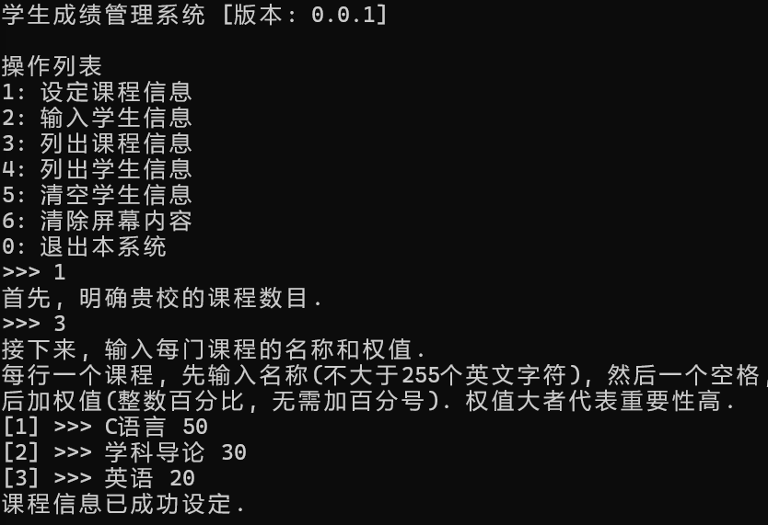
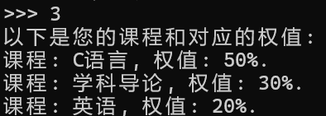
set_students()：这个函数负责输入学生信息，并进行存储。
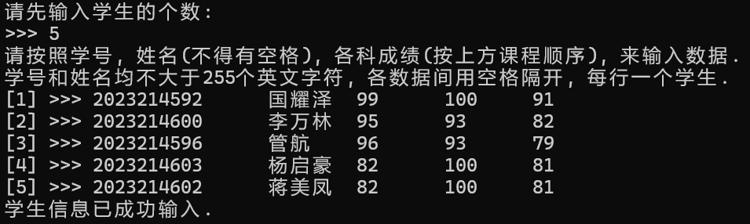

list_students()：列出学生信息。
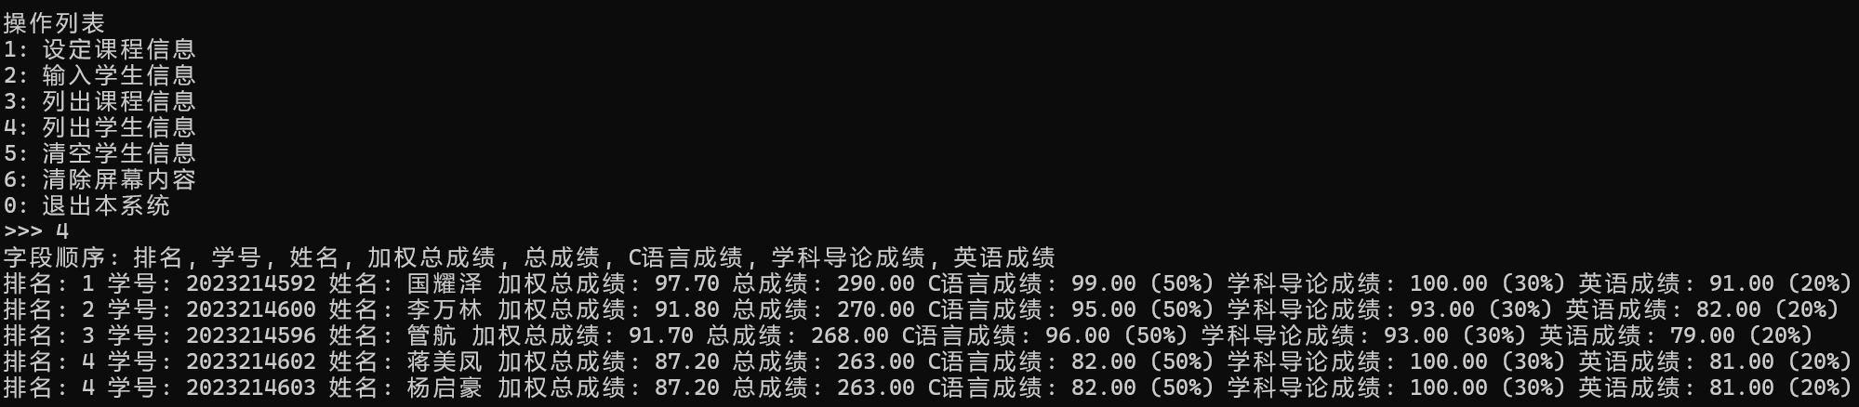
clear_students：清空学生信息模块。

1.7 结果分析
输入 ：
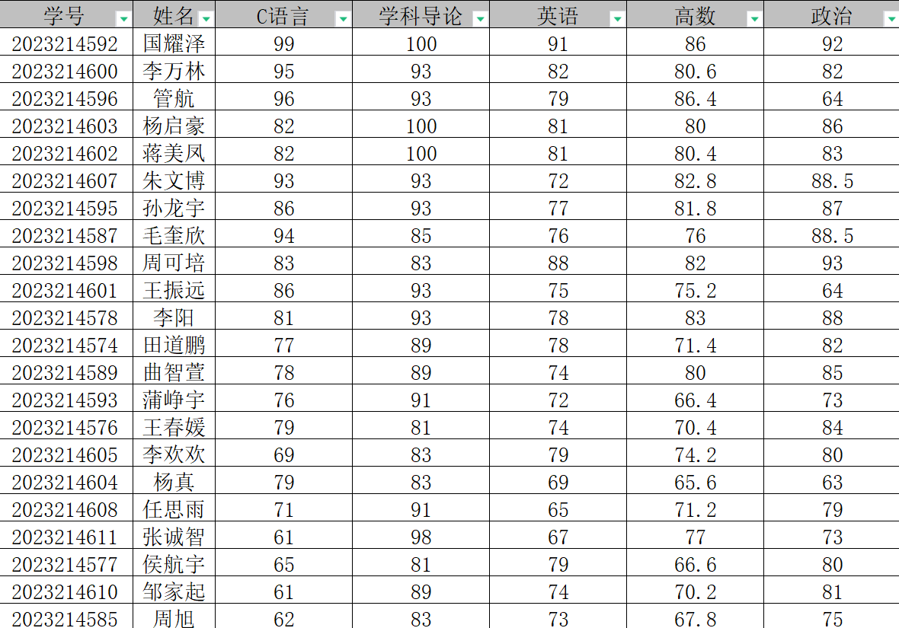
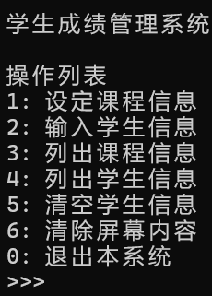
输出
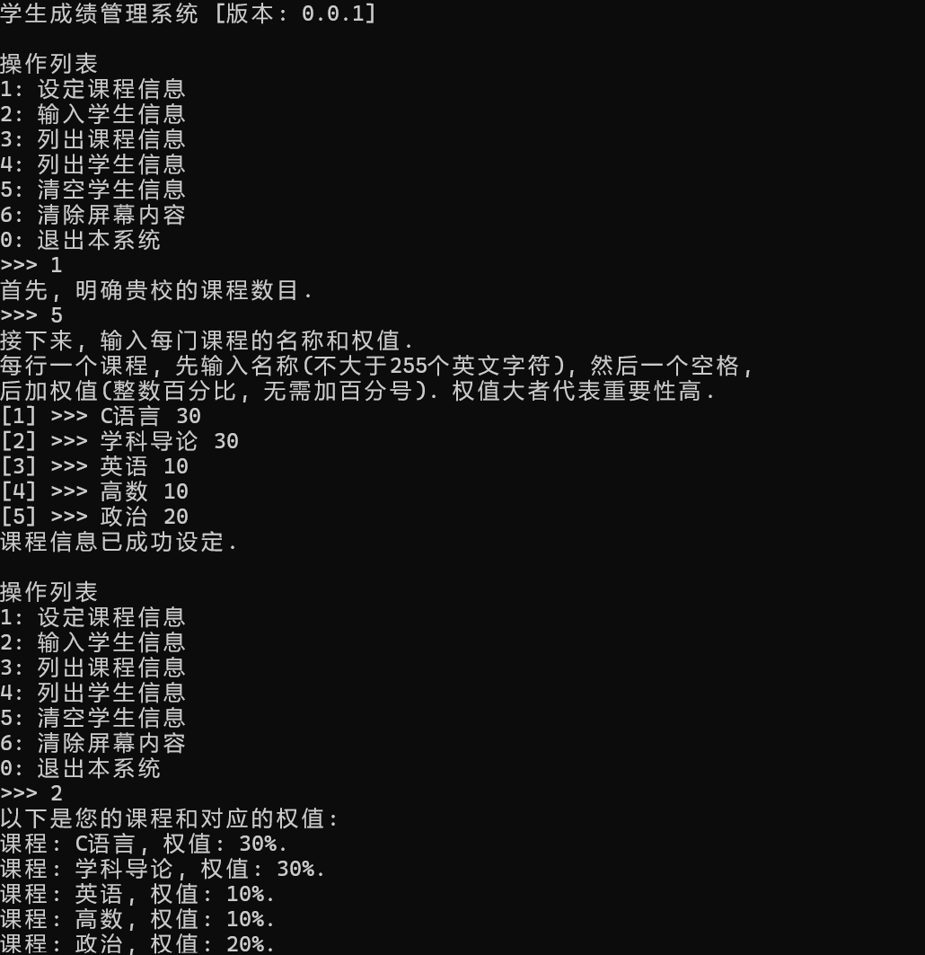
总结：该学生成绩管理系统包含了课程和学生信息的输入、输出、排序等功能，采用了单链表来存储课程和学生数据，并实现了基于加权成绩的排序。具体而言，课程管理部分允许用户输入课程的数量、名称和权值，并将课程信息存储到单链表中；学生管理部分通过输入学生的学号、姓名及各门课程成绩，计算出每个学生的总成绩和加权总成绩。排序部分通过快速排序算法，对学生按加权成绩进行排序，若成绩相同则按学号排序。此外，系统还提供了清空学生信息和清除屏幕的功能。

二、员工管理系统
摘 要
设计了一个员工管理系统，用于高效管理企业员工的基本信息，包括编号、姓名、性别、出生年月、学历、职务、电话和住址等。利用数组、线性表、结构体等能实现简单的员工信息输入功能，构建基本框架，以及提供多种不同的排序方法，和对员工管理系统进行动态更新的功能，从而提升企业人力资源管理的效率和准确性。
关键词：线性表；排序方法；动态更新

目录二
2.1 课题描述 6
2.2 问题分析和任务定义 6
2.3 逻辑设计 7
2.4 详细设计 7
2.5 程序编码 7
2.6 程序调试与测试 7
2.7 结果分析 7

2.1 课题描述
本次设计旨在开发一个员工管理系统，用于高效管理企业员工的基本信息，包括编号、姓名、性别、出生年月、学历、职务、电话和住址等。通过对信息的全面管理，系统能够实现员工信息的动态维护和便捷操作，从而提升企业人力资源管理的效率和准确性。
设计内容包括：每个员工的信息的录入，包括：编号、姓名、性别、出生年月、学历、职务、电话、住址等；以及员工信息的查询、更新、插入、删除、排序等功能。
设计目的是为了：支持按不同关键字（如编号、姓名、出生年月等）对员工信息进行排序，以满足多样化的业务需求；提供按条件查询的功能，例如根据编号、姓名或职务快速定位特定员工的信息；允许用户通过员工编号或出生年月来修改员工的某项具体信息（如住址或电话号码），保持数据的实时更新；动态添加新员工信息或删除离职员工的信息。
最后要完成‘员工管理系统’问题的各项要求和指标：实现员工信息的排序、查询、更新、插入和删除功能，满足企业的基本人事管理需求，以及通过统一的数据格式和有效的操作逻辑，确保信息的准确性和一致性，和设计友好的交互流程，让用户能够快速完成相关操作。

2.2 问题分析和任务定义
本设计的核心任务是对多名学生的多科成绩进行管理与统计，具体内容包括：各科成绩权值赋值，各个同学成绩的分步输入，以及按照加权总成绩进行排名，按照排序结果，依次打印每位学生的名次、学号、姓名、加权总成绩、总成绩及各科成绩。
员工管理系统是一个用于存储、维护和修改信息的数据管理系统，具体内容包括：每个员工的信息的录入，包括：编号、姓名、性别、出生年月、学历、职务、电话、住址等；和员工信息的查询、更新、插入、删除、排序等功能。本设计需要考虑下列四个限制：
- 唯一性约束：员工编号必须唯一，确保系统对每位员工的管理不会混淆。
2、字段完整性：每位员工的记录应包含所有必填字段，数据输入需保证格式正确且内容有效。
3、操作范围限制：查询、更新和删除功能需严格基于员工编号或指定条件进行，不允许模糊操作，以确保操作精确；同时系统需保持数据一致性，在进行更新、插入和删除操作后，所有数据需自动更新至最新状态。
4、排序多样性：系统需支持按多个关键字进行排序，并保证排序算法的稳定性，使同关键字下的排序结果具有逻辑一致性。

2.3 逻辑设计
程序采用了模块化设计的原则，通过以数据结构为中心的设计理念，将员工数据管理的功能划分为多个独立模块。
其核心数据结构只有两个，一是员工信息的数据结构，另一个是能够存储员工信息的顺序表的数据结构。第一个定义员工信息的数据结构包括员工的编号（eno）、姓名（name）、性别（sex）、出生日期（date）、学历（degree）、职务（job）、电话号码（phonenumber）、住址（address），第二个定义顺序表的数据结构包括存储空间的基地址（slist）、顺序表当前的长度（length）、当前分配的存储空间大小（listsize）。
模块部分分为主程序模块和三个副模块进行设计。主程序模块负责程序的入口，用户界面的交互，调用其他模块完成用户请求的操作，如查询、更新、插入、删除、排序和打印员工信息，其具体的逻辑流程如下：创建顺序表，并进行初始化，然后根据用户请求的操作，再具体调用对应的函数进行操作：
①ListInsert_sq：在顺序表里插入一个新的员工信息
②ListDelete_sq：在顺序表里删除对应的员工信息
③ListLocate：在顺序表里查找符合条件的员工信息
④Listupdate：在顺序表里更新指定员工的信息
⑤Listsort：对员工信息进行排序
员工信息管理模块。此模块负责员工信息的创建、更新、删除和查询，其中包含创建顺序表（CreateList）、更新顺序表（Listupdate）、删除对应员工信息（ListDelete_sq）、查询指定员工的信息（ListLocate）。创建顺序表，设置一个普通大小的顺序表，更新顺序表，需要查到对应的员工，再对指定员工的对应数据进行更改，删除对应员工信息，和更新信息一样，先找到指定员工，再对其数据进行删除，查询员工信息，根据用户需求在顺序表里顺序查找对应员工。
数据库管理模块。此模块负责员工信息的存储和检索，其中有插入新员工的信息（ListInsert_sq）。进行操作时需要检查顺序表是否还有可存储空间，如果没有还需要添加存储空间，再进行新员工数据的插入。
排序模块。此模块负责员工信息的排序功能，需要根据用户的需求，对员工的指定的信息进行排序。

2.4 详细设计
1、初始化顺序表：InitList_sq(Sqlist *L)
输入：指向Sqlist结构体的指针。
输出：初始化成功返回OK，失败返回ERROR
伪码算法框架：
函数 InitList_sq(L)
如果 malloc(INIT_SIZE * sizeof(ElemType)) 失败
返回 ERROR
否则
L.slist = malloc 的结果
L.length = 0
L.listsize = INIT_SIZE
返回 OK
结束函数
2、创建顺序表，边输入边调用插入函数： CreateList_sq(Sqlist *L,int n)
输入：指向Sqlist结构体的指针，员工数量n。
输出：创建成功返回OK，失败返回ERROR。
伪码算法框架：
函数 CreateList_sq(L, n)
对于 i = 0 到 n-1
输入员工信息 e
如果 ListInsert_sq(L, i+1, e) 失败
返回 ERROR
返回 OK
结束函数
3、将ElemType类型的员工信息插入到顺序表的指定位置：ListInsert_sq(Sqlist *L,int i,ElemType e)
输入：指向Sqlist结构体的指针，插入位置i，以及要插入的员工信息ElemType。
输出：插入成功返回OK，失败返回ERROR。
伪码算法框架：
函数 ListInsert_sq(L, i, e)
如果 i < 1 或 i > L.length + 1
打印 "插入失败"
返回 ERROR
如果 L.length >= L.listsize
L.slist = realloc(L.slist, (L.listsize + INCREM) * sizeof(ElemType))
如果 L.slist 为空
返回 ERROR
L.listsize += INCREM
对于 k = L.length - 1 到 i-2
L.slist[k+1] = L.slist[k]
L.slist[i-1] = e
L.length++
返回 OK
结束函数
4、输出顺序表中的所有员工信息：PrintList_sq(Sqlist *L)
输入：指向Sqlist结构体的指针。
输出：无（直接打印信息）。
伪码算法框架：
函数 PrintList_sq(L)
对于 i = 1 到 L.length
打印 L.slist[i-1] 的所有信息
返回 OK
结束函数
5、删除顺序表中指定编号的员工信息：ListDelete_sq(Sqlist *L,char num[20])
输入：指向Sqlist结构体的指针，要删除的员工编号。
输出：删除成功返回OK，失败返回ERROR。
伪码算法框架：
函数 ListDelete_sq(L, num)
对于 i = 0 到 L.length-1
如果 L.slist[i].eno == num
对于 j = i 到 L.length-2
L.slist[j] = L.slist[j+1]
L.length--
打印 "删除成功"
返回 OK
打印 "删除失败"
返回 ERROR
结束函数
6、查询顺序表中符合条件的员工信息：ListLocate(Sqlist *L,int t)
输入：指向Sqlist结构体的指针，查询类型t，查询条件s。
输出：无（直接打印符合条件的员工信息）
伪码算法框架：
函数 ListLocate(L, t)
根据 t 的值选择比较的字段
对于每个员工信息
如果匹配 s
标记为找到
打印所有标记为找到的员工信息
结束函数
7、更新顺序表中指定编号的员工信息：Listupdate(Sqlist *L,int x,char y[20])
输入：指向Sqlist结构体的指针，更新类型x，要更新的员工编号y，以及更新后的信息s。
输出：更新成功返回OK，失败返回ERROR。
伪码算法框架：
函数 Listupdate(L, x, y, s)
对于每个员工信息
如果 L.slist[i].eno == y
根据 x 更新对应的字段为 s
打印 "更新成功"
返回
打印 "更新失败"
结束函数
8、对顺序表中的员工信息进行排序：Listsort(Sqlist *L,int choice,int i,int j)
输入：指向Sqlist结构体的指针，排序依据choice，排序的起始位置i和结束位置j。
输出：无（直接在原顺序表上进行排序）。
伪码算法框架：
函数 Listsort(L, choice, i, j)
如果 i < j
计算 pivot 位置
Listsort(L, choice, i, pivot-1)
Listsort(L, choice, pivot+1, j)
结束函数

2.5 程序编码
#include <stdio.h>
#include <iostream>
#include <algorithm>
#include <cstring>
#include <map>
#include <windows.h>
#include<malloc.h>
#define ERROR 0
#define OK 1
#define INIT_SIZE 5 /*初始分配的顺序表长度*/
#define INCREM 5
using namespace std;
int vis[20];//查找时记录序号
char s[20];
int pivot;
map<string,int>degreerank;
void clear_screen() {
system("cls");
}
typedef struct T
{
char eno[20];
char name[20];
char sex[20];
char date[20];
char degree[20];
char job[20];
char phonenumber[20];
char address[20];
} ElemType; /*定义表元素的类型*/
typedef struct Sqlist{
ElemType *slist; /*存储空间的基地址*/
int length; /*顺序表的当前长度*/
int listsize; /*当前分配的存储空间*/
}Sqlist;
ElemType shuniu;//快排枢纽
int InitList_sq(Sqlist *L); /* 初始化顺序表 */
int CreateList_sq(Sqlist *L,int n); /*创建顺序表，边输入边调用插入函数 */
int ListInsert_sq(Sqlist *L,int i,ElemType e);/*将e插入第i个位置之前,即是实际表中i位置（插入员工信息的函数） */
int PrintList_sq(Sqlist *L); /*输出顺序表的元素*/
int ListDelete_sq(Sqlist *L,char num[20]); /*删除员工信息的函数*/
void ListLocate(Sqlist *L,int t); /*查询员工信息的函数*/
void Listupdate(Sqlist *L,int x,char y[20]);/*更新员工信息的函数*/
void Listsort(Sqlist *L,int choice,int i,int j);/*员工信息排序*/
int Partition(Sqlist *L,int choice,int i,int j);/*分割算法*/
void clear_screen();/*清空屏幕*/

int InitList_sq(Sqlist *L){/*初始化*/
L->slist=(ElemType*)malloc(INIT_SIZE*sizeof(ElemType));
if(!L->slist) return ERROR;
L->length=0;
L->listsize=INIT_SIZE;
return OK;
}/*InitList*/

int CreateList_sq(Sqlist *L,int n){/*创建顺序表*/
ElemType e;
int i;
for(i=0;i<n;i++){
printf("\n输入员工相关数据（每行一个）\n1.编号\n2.姓名\n3.性别\n4.出生年月\n5.学历\n6.职位\n7.电话号码\n8.地址\n请输入第%d个人的相关数据\n",i+1);
scanf("%s %s %s %s %s %s %s %s",e.eno,e.name,e.sex,e.date,e.degree,e.job,e.phonenumber,e.address);//输入员工相关信息
if(!ListInsert_sq(L,i+1,e))
return ERROR;
}
return OK;
}/*CreateList*/

/*输出顺序表中的元素,输出员工信息*/
int PrintList_sq(Sqlist *L){
int i;
for(i=1;i<=L->length;i++)
printf("\n在顺序表中的位置:%d\n编号:%s\n姓名:%s\n性别:%s\n出生年月:%s\n学历:%s\n职务:%s\n电话:%s\n地址:%s\n",i,L->slist[i-1].eno,L->slist[i-1].name,L->slist[i-1].sex,L->slist[i-1].date,L->slist[i-1].degree,L->slist[i-1].job,L->slist[i-1].phonenumber,L->slist[i-1].address);
printf("\n共计有%d个人的数据",L->length);
return OK;
}/*PrintList*/
/*插入员工信息*/
int ListInsert_sq(Sqlist *L,int i,ElemType e)
{
int k;
if(i<1||i>L->length+1) //溢出数据
{
printf("\n插入失败\n");
return ERROR;

}
if(L->length>=L->listsize)
{
L->slist=(ElemType*)realloc(L->slist,
(INIT_SIZE+INCREM)*sizeof(ElemType));//扩大空间
if(!L->slist)
return ERROR;
L->listsize+=INCREM;
}
for(k=L->length-1; k>=i-1; k--) //插入员工数据到顺序表中i-1位置，实际表中i位置
{
L->slist[k+1]= L->slist[k];
}
L->slist[i-1]=e;
L->length++;
return OK;
}/*ListInsert*/

/*删除员工信息,在顺序表中删除第i个元素*/
int ListDelete_sq(Sqlist *L,char num[20])
{
int j;
int i;
for(i=0;i<L->length;i++)
{
if(strcmp(L->slist[i].eno,num)==0)
{
j=i+1;
break;
}
}
if(j<1||j>L->length)
{
printf("\n删除失败!!!\n");
return ERROR;
}
for(;j<L->length;j++)
{
L->slist[j-1]=L->slist[j];
}
L->length--;
printf("\n删除成功\n");
return 1;

}
/*查询员工信息*/
void ListLocate(Sqlist *L,int t){
ElemType *p;
int i;
p=L->slist;
i=1;
switch (t)
{
case 1:
while(i<=L->length)
{
if(strcmp((*p++).eno,s)!=0)
i++;
else
{
vis[i]++;
i++;
}
}
break;
case 2:
while(i<=L->length)
{
if(strcmp((*p++).name,s)!=0)
i++;
else
{
vis[i]++;
i++;
}
}
break;
case 3:
while(i<=L->length)
{
if(strcmp((*p++).sex,s)!=0)
i++;
else
{
vis[i]++;
i++;
}
}
break;
case 4:
while(i<=L->length)
{
if(strcmp((*p++).date,s)!=0)
i++;
else
{
vis[i]++;
i++;
}
}
break;
case 5:
while(i<=L->length)
{
if(strcmp((*p++).degree,s)!=0)
i++;
else
{
vis[i]++;
i++;
}
}
break;
case 6:
while(i<=L->length)
{
if(strcmp((*p++).job,s)!=0)
i++;
else
{
vis[i]++;
i++;
}
}
break;
case 7:
while(i<=L->length)
{
if(strcmp((*p++).phonenumber,s)!=0)
i++;
else
{
vis[i]++;
i++;
}
}
break;
case 8:
while(i<=L->length)
{
if(strcmp((*p++).address,s)!=0)
i++;
else
{
vis[i]++;
i++;
}
}
break;
}
}
void Listupdate(Sqlist* L,int x,char y[20])/*跟新员工信息*/
{
ElemType *p;
int i;
p=L->slist;
while(i<=L->length)
{
i++;
if(strcmp((*p++).eno,y)==0)
{
switch(x)
{
case 1:
strcpy((*--p).eno,s);
break;
case 2:
strcpy((*--p).name,s);
break;
case 3:
strcpy((*--p).sex,s);
break;
case 4:
strcpy((*--p).date,s);
break;
case 5:
strcpy((*--p).degree,s);
break;
case 6:
strcpy((*--p).job,s);
break;
case 7:
strcpy((*--p).phonenumber,s);
break;
case 8:
strcpy((*--p).address,s);
break;
}
p--;
printf("\n更新成功\n");
return;
}
}
printf("\n更新失败!!!\n");
}
int Partition(Sqlist *L,int choice,int i,int j)
{
shuniu=L->slist[i];
switch(choice)
{
case 1:
{
int pivotkey=atoi(L->slist[i].eno);
while(i<j&&atoi(L->slist[j].eno)>=pivotkey)--j;
L->slist[i]=L->slist[j];
while(i<j&&atoi(L->slist[i].eno)<=pivotkey)++i;
L->slist[j]=L->slist[i];
}
break;
case 2:
{
char pivotkey[20];
strcpy(pivotkey,L->slist[i].name);
while(i<j&&strcmp(L->slist[j].name,pivotkey)>=0)--j;
L->slist[i]=L->slist[j];
while(i<j&&strcmp(L->slist[i].name,pivotkey)<=0)++i;
L->slist[j]=L->slist[i];
}
break;
case 3:
{
char pivotkey[20];
strcpy(pivotkey,L->slist[i].date);
while(i<j&&strcmp(L->slist[j].date,pivotkey)>=0)--j;
L->slist[i]=L->slist[j];
while(i<j&&strcmp(L->slist[i].date,pivotkey)<=0)++i;
L->slist[j]=L->slist[i];
}
break;
case 4:
{
int pivotkey=degreerank[L->slist[i].degree];
while(i<j&&degreerank[L->slist[j].degree]>=pivotkey)--j;
L->slist[i]=L->slist[j];
while(i<j&&degreerank[L->slist[i].degree]<=pivotkey)++i;
L->slist[j]=L->slist[i];
}
break;
case 5:
{
int pivotkey=atoi(L->slist[i].eno);
while(i<j&&atoi(L->slist[j].eno)<=pivotkey)--j;
L->slist[i]=L->slist[j];
while(i<j&&atoi(L->slist[i].eno)>=pivotkey)++i;
L->slist[j]=L->slist[i];
}
break;
case 6:
{
char pivotkey[20];
strcpy(pivotkey,L->slist[i].name);
while(i<j&&strcmp(L->slist[j].name,pivotkey)<=0)--j;
L->slist[i]=L->slist[j];
while(i<j&&strcmp(L->slist[i].name,pivotkey)>=0)++i;
L->slist[j]=L->slist[i];
}
break;
case 7:
{
char pivotkey[20];
strcpy(pivotkey,L->slist[i].date);
while(i<j&&strcmp(L->slist[j].date,pivotkey)<=0)--j;
L->slist[i]=L->slist[j];
while(i<j&&strcmp(L->slist[i].date,pivotkey)>=0)++i;
L->slist[j]=L->slist[i];
}
break;
case 8:
{
int pivotkey=degreerank[L->slist[i].degree];
while(i<j&&degreerank[L->slist[j].degree]<=pivotkey)--j;
L->slist[i]=L->slist[j];
while(i<j&&degreerank[L->slist[i].degree]>=pivotkey)++i;
L->slist[j]=L->slist[i];
}
break;
}
L->slist[i]=shuniu;
return i;
}
void Listsort(Sqlist *L,int choice,int i,int j)
{
if(i<j)
{
pivot=Partition(L,choice,i,j);
Listsort(L,choice,i,pivot-1);
Listsort(L,choice,pivot+1,j);
}
}
int main(){
degreerank["无"]=0;
degreerank["幼儿园"]=1;
degreerank["小学"]=2;
degreerank["初中"]=3;
degreerank["高中"]=4;
degreerank["大专"]=5;
degreerank["本科"]=6;
degreerank["研究生"]=7;
degreerank["硕士"]=8;
degreerank["博士"]=9;
Sqlist sl;
int n;
printf("欢迎来到员工管理系统\n");
printf("请输入员工人数 n:"); /*输入顺序表的元素个数*/
scanf("%d",&n);
char opt[20];
int condition[20];
if(n>0)
{
printf("\n-创建线性表:\n");
InitList_sq(&sl);//初始化
CreateList_sq(&sl,n);
while(1)
{
printf("\n请选择你要执行的操作:\nA-查询员工信息\nB-更新员工信息\nC-插入员工信息\nD-删除员工信息\nE-排序\nF-打印员工表\nG-退出\nH-清屏\n");
scanf("%s",opt);
int cnt=0;
if(opt[0]=='G')
{
printf("成功退出系统\n");
return 0;
}
switch (opt[0])
{
case 'A':
{
\\多重条件查询，一次查询可以选择多个条件，可以控制查找的精确度
memset(vis,0,sizeof(vis));
printf("\nA-查询员工信息:\n1-依照编号查询\n2-依照姓名查询\n3-依照性别\n4-依照出生年月\n5-依照学历\n6-依照职务\n7-依照电话\n8-依照住址\n");
printf("\n请选择你要查询的有关条件的个数:\n");
scanf("%d",&cnt);
printf("\n请输入你所依据的条件序号（一次只能输入一个）:\n");
for(int i=1; i<=cnt; i++)
{
printf("\n请输入你选择的第%d条条件的序号（查询员工信息中的序号）\n",i);
scanf("%d",&condition[i]);
printf("\n请输入条件\n");
scanf("%s",s);
ListLocate(&sl,condition[i]);
}
int ans=0;
printf("\n查询结果\n");
for(int i=1; i<=sl.length; i++)
{
if(vis[i]==cnt)
{
ans++;
printf("\n在顺序表中的位置:%d\n编号:%s\n姓名:%s\n性别:%s\n出生年月:%s\n学历:%s\n职务:%s\n电话:%s\n地址:%s\n",i,sl.slist[i-1].eno,sl.slist[i-1].name,sl.slist[i-1].sex,sl.slist[i-1].date,sl.slist[i-1].degree,sl.slist[i-1].job,sl.slist[i-1].phonenumber,sl.slist[i-1].address);
}
}
if(ans==0)
{
printf("\n查询失败!!!(条件有误)\n");
}
else
{
printf("\n共计查询出符合条件的对象数:%d\n",ans);
}
}
break;
case 'B':
{
//可持续的更新，可对一员工持续进行信息更新，直到你手动结束
printf("\nB-更新员工信息\n");
printf("\n请输入你要更新的员工的编号:\n");
char num[20];
scanf(" %s",num);
while(1)
{
printf("\n请输入你要更新的信息的类型:\n1-编号\n2-姓名\n3-性别\n4-出生年月\n5-学历\n6-职务\n7-电话\n8-住址\n9-结束\n");
int type;
scanf("%d",&type);
if(type==9)
{
printf("\n结束更新\n");
break;
}
printf("\n请输入你要更新的信息:\n");
scanf(" %s",s);
Listupdate(&sl,type,num);
if(type==1)
strcpy(num,s);
}
}
break;
case 'C':
{
//可以实现按位置的插入信息，可将新的员工信息插在表的任意位置
printf("\nC-插入员工信息\n");
printf("\n请输入插入位置:\n");
int site;
scanf("%d",&site);
printf("\n请依次输入插入的员工的信息（每行一个）：\n1.编号\n2.姓名\n3.性别\n4.出生年月\n5.学历\n6.职位\n7.电话号码\n8.地址\n请输入数据：\n");
ElemType e;
scanf("%s %s %s %s %s %s %s %s",e.eno,e.name,e.sex,e.date,e.degree,e.job,e.phonenumber,e.address);
if(ListInsert_sq(&sl,site,e)!=0)
printf("\n插入成功\n");
}
break;
case 'D':
{
printf("\nD-删除员工信息\n");
printf("\n请输入被删除的员工的编号:\n");
char num[20];
scanf(" %s",num);
ListDelete_sq(&sl,num);
}
break;
case 'E':
{
//可实现升序和降序两种顺序的排序，每种可分别有编号,姓名(英文名，按字典序排序),出生年月,学历(由低到高，分别是无,幼儿园,小学,初中,高中,大专,本科,硕士,博士)。所以一共有八种排序

printf("\nE-员工信息排序\n");
printf("请选择升序还是降序(a-升序，b-降序)\n");
char xy[10];
scanf(" %s",xy);
if(xy[0]=='a')
printf("\n请输入排序的关键字:\n1-编号(升序)\n2-姓名(只能排英文名,字典序)(升序)\n3-出生年月(标准格式:XXXXYY,X为年,Y为月)(升序)\n4-学历(升序)\n");
else
printf("\n5-编号(降序)\n6-姓名(只能排英文名,字典序)(降序)\n7-出生年月(标准格式:XXXXYY,X为年,Y为月)(降序)\n8-学历(降序)\n");
int choice;
scanf("%d",&choice);
if(choice<1&&choice>4)
{
printf("\n排序出错!!!\n");
break;
}
switch(choice)
{
case 1:
Listsort(&sl,choice,0,sl.length-1);
break;
case 2:
Listsort(&sl,choice,0,sl.length-1);
break;
case 3:
Listsort(&sl,choice,0,sl.length-1);
break;
case 4:
Listsort(&sl,choice,0,sl.length-1);
break;
case 5:
Listsort(&sl,choice,0,sl.length-1);
break;
case 6:
Listsort(&sl,choice,0,sl.length-1);
break;
case 7:
Listsort(&sl,choice,0,sl.length-1);
break;
case 8:
Listsort(&sl,choice,0,sl.length-1);
break;
}
printf("\n排序成功\n");
}
break;
case 'F'://打印员工表
{
PrintList_sq(&sl);
printf("\n输出成功\n");
}
break;
case 'H':
{
clear_screen();
}
}
}
}
else
printf("ERROR");
return 0;
}

模块之间的调用关系图：

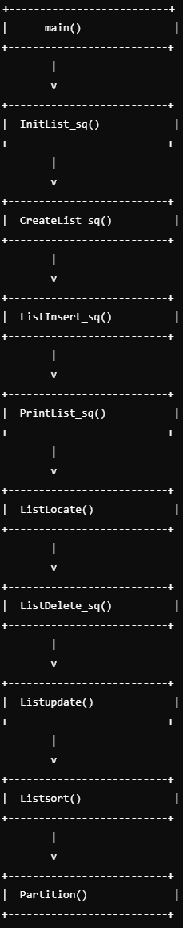

2.6 程序调试与测试
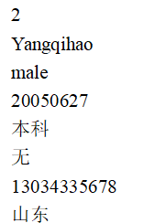
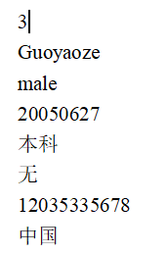
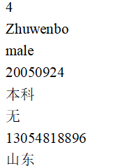
测试样例：
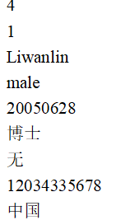
程序运行结果：
1、查询员工信息
输入测试数据 输入A以选择查询功能并输入条件的数量
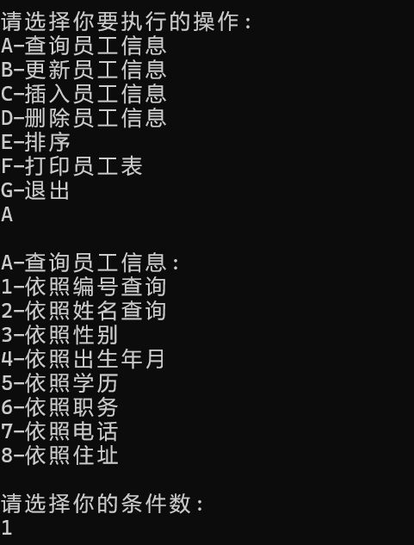
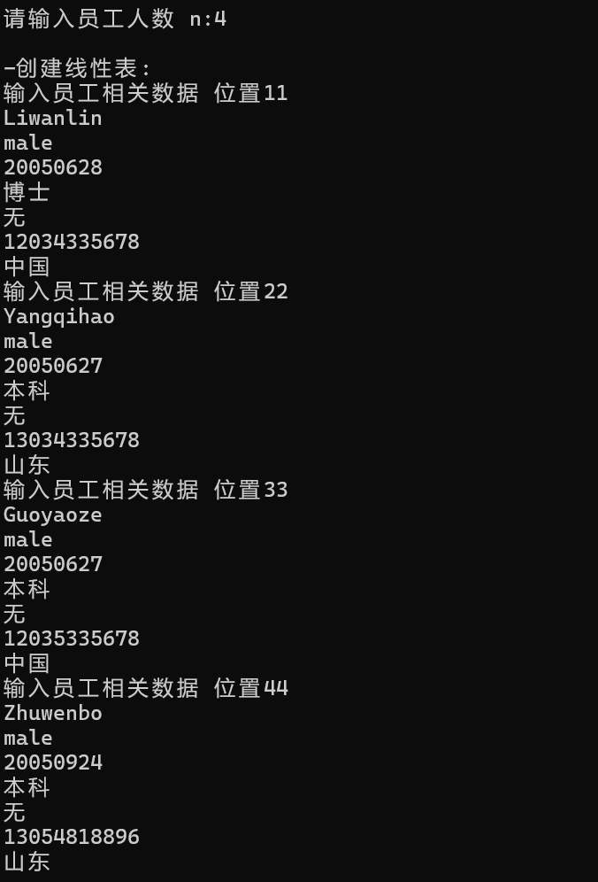

查询电话号码为13054818896的员工信息 查找姓名为Yangqihao的员工信息
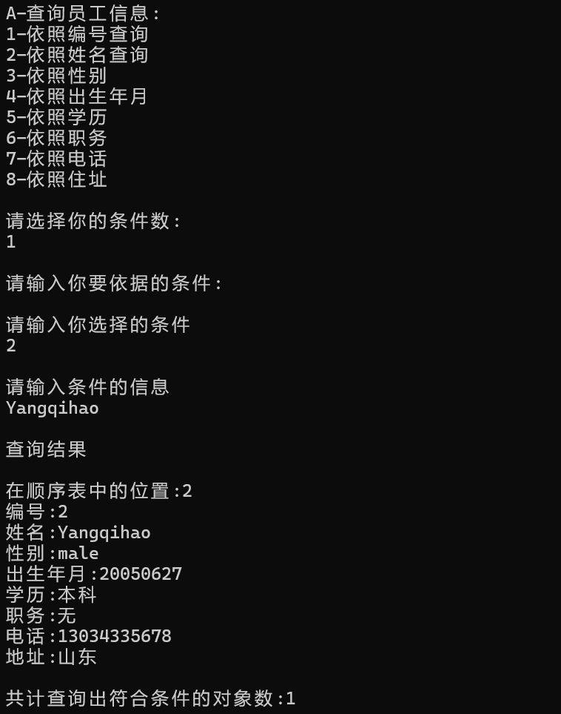
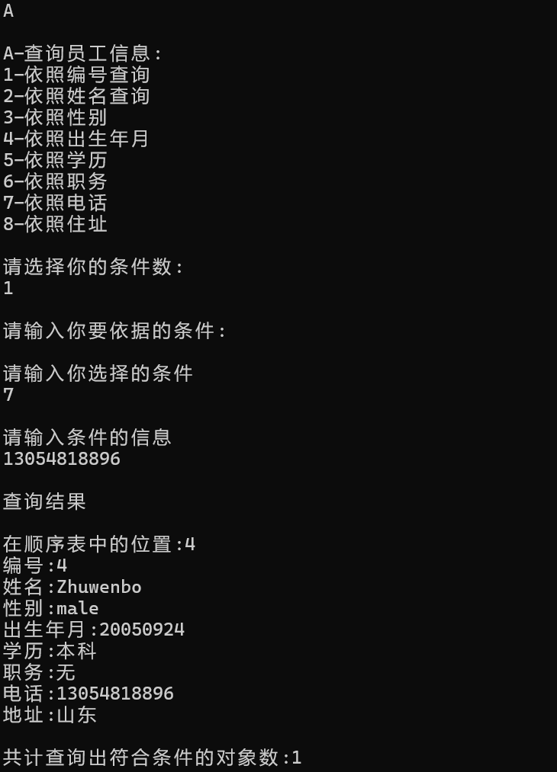

2、更新员工信息
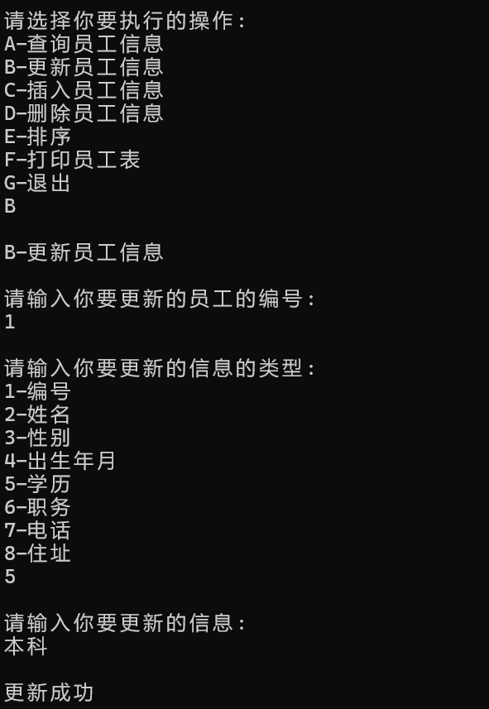
输入测试数据 输入B以选择更新功能并输入编号以更改
3、插入员工信息
输入测试数据并输入C以选择插入功能 输入插入的位置并输入员工的信息
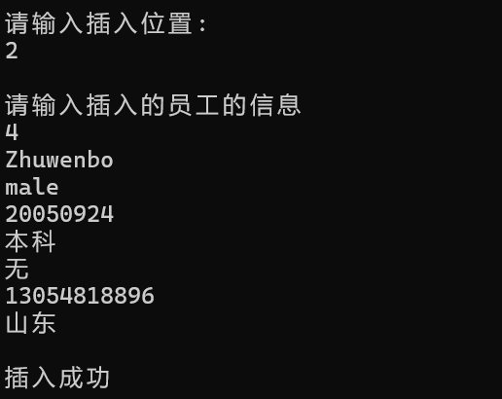
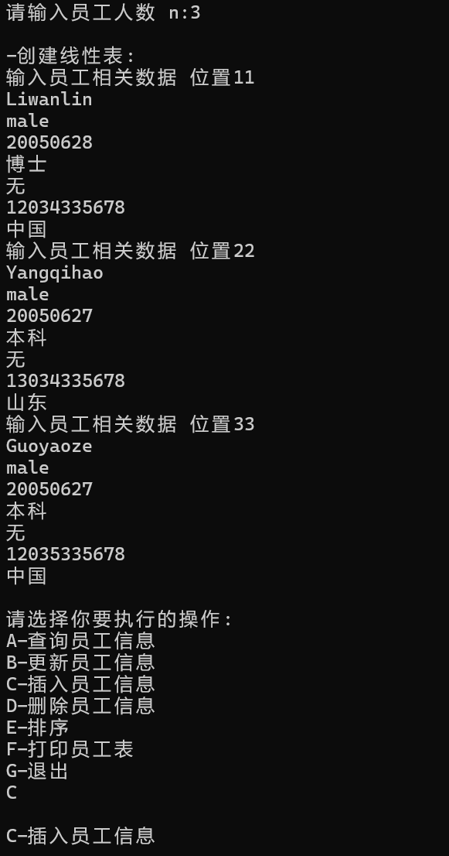
4、删除员工信息
输入测试数据 输入D以选择删除功能并输入要删除信息的编号
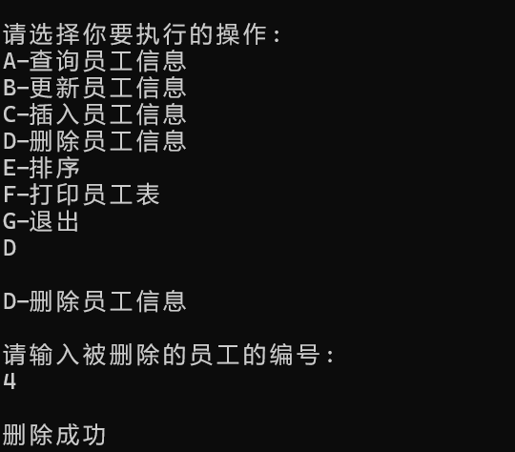
5、排序
输入测试数据 输入E以选择排序功能并输入要依据排序的关键字
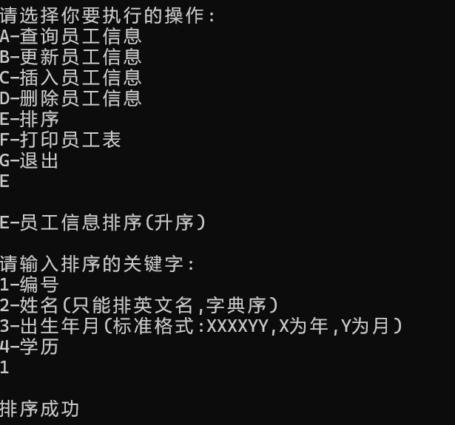

6、打印员工表
输入测试数据 输入F以选择打印员工表功能
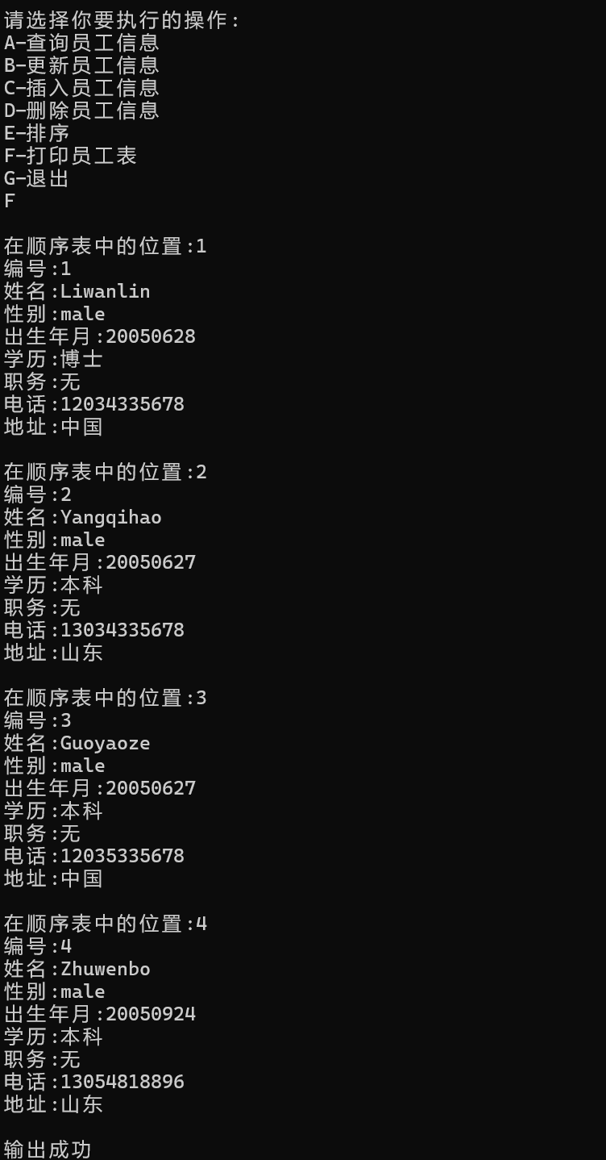

2.7 结果分析
输入：
查询员工信息： 更新员工信息：
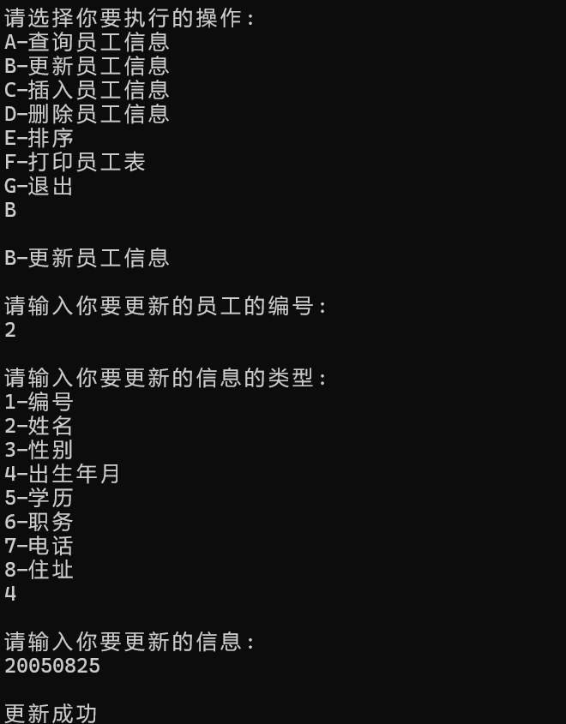
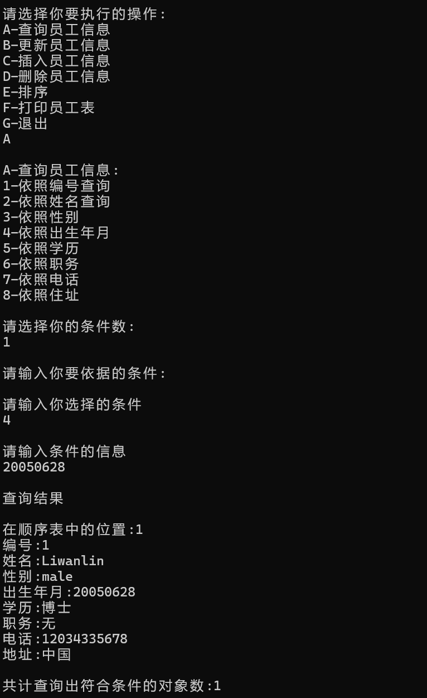
插入员工信息： 删除员工信息：
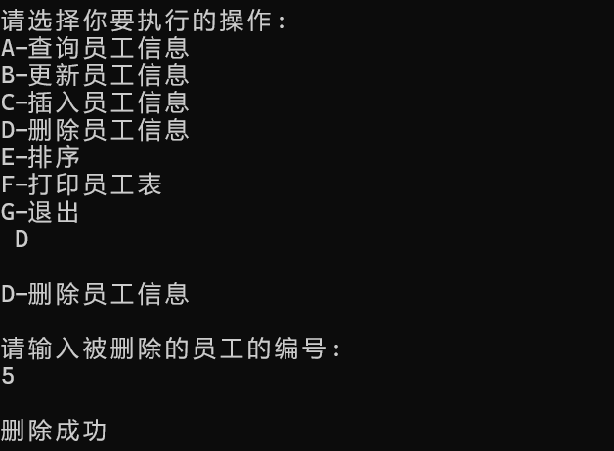
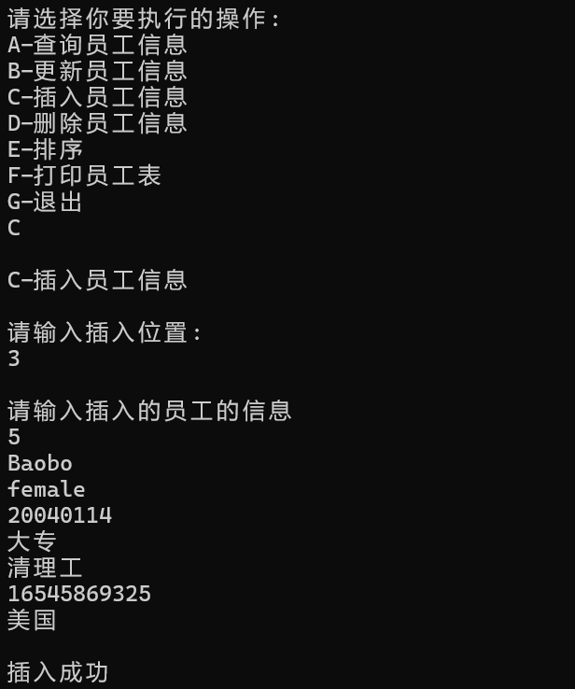

打印员工表： 排序：
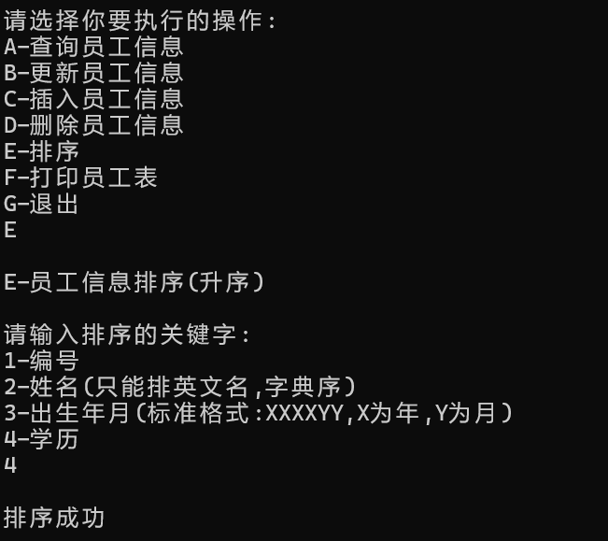
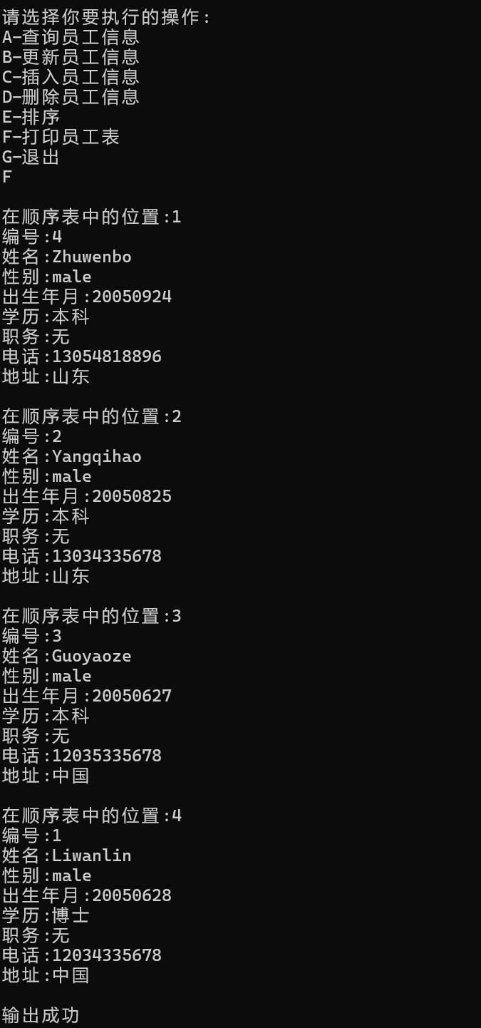
总结：这个程序是一个基本的顺序表实现，适用于处理员工信息的基本操作。以下是个函数的时间复杂度：插入操作，平均情况下为O(n)，最坏情况下为O(n^2)，因为每次插入可能需要移动所有元素；删除操作，平均情况下为O(n)，因为需要移动被删除元素之后的所有元素；查询操作，线性搜索，为O(n)；更新操作，线性搜索，为O(n)；排序操作，快速排序的平均时间复杂度为O(n log n)。程序的空间复杂度主要取决于顺序表的大小，为O(n)。辅助数据结构如vis数组和degreerank映射占用的空间是固定的，对总体空间复杂度影响不大。

三、哈希表设计
摘 要
本设计针对30个人名的汉语拼音形式，构建了一种高效的哈希表，确保平均查找长度不超过2。设计过程中，采用除留余数法构造哈希函数，利用链地址法处理地址冲突。通过分析人名的拼音特点，尝试了不同哈希函数，包括简单的取模运算、加权求和法和折叠法，并对冲突率进行比较，选择了冲突率最低的方案作为最终哈希函数。在冲突处理方面，通过链地址法与线性探测再散列法的实验对比，观察了两种方法在关键字聚集性及查找效率上的差异。最终选定链地址法，其在30个名字的测试中，关键字分布均匀，冲突率最低，平均查找长度稳定在2以内。最终实验结果表明，本设计的哈希表具有较高效率，为小规模数据集的快速查找提供了优化解决方案，同时为更大数据集的推广应用提供了设计思路。
关键词：哈希表；线性探测；除留余数法；地址冲突率；链地址法

目录三
3.1 课题描述 25
3.2 问题分析和任务定义 25
3.3 逻辑设计 26
3.4 详细设计 26
3.5 程序编码 26
3.6 程序调试与测试 34
3.7 结果分析 34

3.1 课题描述
本设计任务旨在针对30个人名的汉语拼音形式，构建一个高效的哈希表，确保平均查找长度不超过2。设计的主要内容包括：选择适用的哈希函数、处理冲突的方法以及实现建表和查表功能。
设计目标是通过对拼音姓名的特性进行分析，设计出冲突率低的哈希函数，同时尝试链地址法和线性探测再散列法两种冲突处理方式，比较其查找效率和关键字的聚集性。最终，哈希表需实现快速查找、插入和删除操作，并满足平均查找长度的性能要求，为特定数据集的高效管理提供可靠方案。
力求探索最优哈希方案，既保证性能，又为类似场景的哈希表应用提供参考。

3.2 问题分析和任务定义
本设计任务要求针对30个人名的汉语拼音形式，设计一个哈希表以实现高效的查找操作，并满足平均查找长度不超过2的性能要求。哈希表需支持基本操作，包括插入、查找和删除。设计中的关键是选择适当的哈希函数和冲突处理方法，以最大限度地减少地址冲突，提高哈希表的查找效率。
设计限制条件包括：
1. 哈希函数需采用除留余数法构造，结合人名的拼音特性；
2. 冲突处理方法需在链地址法和线性探测再散列法中选择，保证性能的同时满足查找长度的要求；
3. 人名数据固定为30个，并以汉语拼音表示，需考虑拼音长度、字符分布等特点对哈希函数设计的影响。
4. 在哈希函数确定的前提下尝试各种不同处理冲突的方法，考察平均查找长度的变化和造好的哈希表中关键字的聚集性。
5. 平均查找长度不超过2
本设计需在限制条件下解决高效存储与查找的矛盾，同时确保设计方案的适用性和稳定性。

3.3 逻辑设计
本设计通过模块化思路构建了一个哈希表实现，针对30个人名的存储和查找，构建了一个哈希表实现，并针对30个人名的存储和查找提供了不同的哈希函数和冲突处理方法。设计包含了哈希函数模块、插入操作模块和查找操作模块，各模块的功能独立且清晰。提供了多种哈希函数和冲突处理方法。哈希函数模块根据不同的算法（如BASE26、SUM、ASCII）计算哈希值，输出为哈希表的索引。
首先是抽象数据类型的定义：
1.Node 数据结构：用于存储哈希表中每个桶的链表节点信息；用于插入人名和查找对应节点。
2.Name 数据类型：存储人名的字符串数组（长度不超过 32 字节）。
3.哈希表结构：链地址法：哈希表是一个包含链表节点指针的数组，每个桶可以指向一个链表头节点。以及线性探测和二次探测：哈希表是一个固定大小的数组，用于直接存储人名。
主程序模块：负责初始化哈希表，获取用户输入的人名并插入哈希表，自动测试所有插入项的查找操作，输出查找结果与统计数据（如查找成功率、平均查找长度等）。
并运用到哈希函数：
1.BASE26: 将人名转换为基于字母顺序的数值，按 MOD 取模。
2.SUM: 将所有字符的数值，按照a,b,c.....z分别对应1,...,26进行求和并按 MOD 取模。
3.ASCII: 按照 ASCII 编码求和并按 MOD 取模。
以及链地址插入和查找以及开放地址法查找与插入算法。
模块调用关系图如下：
+--------------------+
| 主程序模块 |
+--------------------+
| |
初始化模块 哈希函数模块
| |
哈希表操作接口模块 (插入、查找)
| |
冲突处理模块（链地址法 或 开放地址法）

3.4 详细设计
本设计通过模块化的思路，构建了一个哈希表实现，并针对30个人名的存储和查找提供了不同的哈希函数和冲突处理方法。设计中对每个模块进行了详细的伪代码实现，明确了数据存储结构和基本操作的处理流程，特别是插入和查找操作，采用了不同的冲突处理方法，确保操作的高效性和正确性。通过合理的封装和模块划分，确保了系统结构清晰、易于调试且具有良好的扩展性。整体上，设计实现了一个高效、可靠且易于维护的哈希表系统。
下面具体分析：
1. 数据存储结构类型定义
根据任务要求，我们使用不同的存储结构来实现哈希表。这里主要涉及链地址法和开放地址法的实现。下面是不同存储结构的定义：
1. 数据存储结构类型定义：
根据任务要求，我们使用不同的存储结构来实现哈希表。这里主要涉及链地址法和开放地址法的实现。下面是不同存储结构的定义：
①链地址法（Chaining）存储结构：使用链表存储每个哈希表桶的冲突元素，每个桶维护一个指向链表的指针。
typedef char Name[32]; // 存储人名的类型
typedef struct Node {
Name name; // 存储人名
struct Node *next; // 指向下一个节点
} Node;
// 哈希表：一个包含节点指针的数组
Node *hash_table[MOD];
②开放地址法（Linear/Square Probing）存储结构使用数组存储所有哈希表元素。当发生冲突时，通过线性探测（Linear Probing）或二次探测（Quadratic Probing）查找下一个空位置。
typedef char Name[32]; // 存储人名的类型
// 哈希表：一个数组存储所有人名
Name hash_table[TABLE_LEN];
2.基本操作伪代码设计：
①哈希函数伪代码：哈希函数将人名转换为一个哈希值，作为哈希表的索引。
ch 是人名的每个字符，转换为大写字母后，按照字母表顺序转换为数字（A=0, B=1, ..., Z=25）；通过 BASE26 加权计算并取模来得到哈希值。
Function hash(name: Name) -> int:
Initialize result = 0
Initialize tmp = 1
For each character ch in name:
Convert ch to uppercase
result = (result + (ch - 'A') * tmp) % MOD
tmp = (tmp * BASE) % MOD
Return result
②插入操作伪代码：
插入操作将人名插入到哈希表中。如果使用链地址法，当发生冲突时，将元素插入到链表中；如果使用开放地址法，将尝试通过线性探测或二次探测查找下一个空位置。
链地址法插入：
Function insert_chaining(hash_table: Array of Node, key: Name) -> int:
h = hash(key) // 计算哈希值
Initialize current_node = hash_table[h].next
While current_node is not NULL:
If current_node.name == key:
Print "无法插入: 已存在"
Return FAILURE
current_node = current_node.next
Create new_node
new_node.name = key
new_node.next = NULL
Append new_node to hash_table[h].next
Return SUCCESS
开放地址法插入（线性探测法）：
Function insert_linear(hash_table: Array of Name, key: Name) -> int:
h = hash(key) // 计算哈希值
Initialize index = h
While hash_table[index] is not empty:
If hash_table[index] == key:
Print "无法插入: 已存在"
Return FAILURE
index = (index + 1) % TABLE_LEN // 线性探测下一个位置
hash_table[index] = key // 插入元素
Return SUCCESS
开放地址法插入（二次探测法）：
Function insert_square(hash_table: Array of Name, key: Name) -> int:
h = hash(key) // 计算哈希值
Initialize index = h
Initialize i = 1
While hash_table[index] is not empty:
If hash_table[index] == key:
Print "无法插入: 已存在"
Return FAILURE
index = (h + i * i) % TABLE_LEN // 二次探测
i = i + 1
hash_table[index] = key // 插入元素
Return SUCCESS
③查找操作伪代码：查找操作根据人名计算哈希值，检查相应的哈希表位置。如果使用链地址法，遍历链表进行查找；如果使用开放地址法，通过线性探测或二次探测查找元素。
链地址法查找：
Function find_chaining(hash_table: Array of Node, key: Name) -> int:
h = hash(key) // 计算哈希值
Initialize current_node = hash_table[h].next
Initialize count = 1
While current_node is not NULL:
If current_node.name == key:
Print "查找到: 比较次数: count"
Return count
current_node = current_node.next
count = count + 1
Print "找不到"
Return 0
开放地址法查找（线性探测法）：
Function find_linear(hash_table: Array of Name, key: Name) -> int:
h = hash(key) // 计算哈希值
Initialize index = h
Initialize count = 1
While hash_table[index] is not empty:
If hash_table[index] == key:
Print "查找到: 比较次数: count"
Return count
index = (index + 1) % TABLE_LEN // 线性探测下一个位置
count = count + 1
Print "找不到"
Return 0
开放地址法查找（二次探测法）：
Function find_square(hash_table: Array of Name, key: Name) -> int:
h = hash(key) // 计算哈希值
Initialize index = h
Initialize i = 1
Initialize count = 1
While hash_table[index] is not empty:
If hash_table[index] == key:
Print "查找到: 比较次数: count"
Return count
index = (h + i * i) % TABLE_LEN // 二次探测
i = i + 1
count = count + 1
Print "找不到"
Return 0
最后通过合理的封装和模块划分，确保了系统结构清晰、易于调试且具有良好的扩展性。整体上，设计实现了一个高效、可靠且易于维护的哈希表系统。

3.5 程序编码
#include <stdbool.h>
#include <stdio.h>
#include <stdlib.h>
#include <string.h>

/*
Modify this to change conflict handling method.
Can be one of "CHAINING", "LINEAR" or "SQUARE".
Note: CHAINING is the best.
Warn: Method LINEAR or SQUARE might cause failure when inserting!
*/
#define CHAINING

/*
Modify this to change hash function.
Can be one of "BASE26" or "SUM" or "ASCII".
Note: BASE26 is the best.
Warn: Function SUM or ASCII might cause HUGE performance lose!
*/
#define BASE26

#ifdef BASE26
const int BASE = 26;
#endif

#ifdef CHAINING
#ifdef BASE26
const int MOD = 10000849;
#endif
#ifdef ASCII
const int MOD = 10007;
#endif
#ifdef SUM
const int MOD = 1009;
#endif
const char *TITLE = "哈希表演示程序(拉链法)";
#else
#ifdef BASE26
const int MOD = 1000003;
#endif
#ifdef ASCII
const int MOD = 10007;
#endif
#ifdef SUM
const int MOD = 1009;
#endif
const size_t TABLE_LEN = MOD * 4;
#endif

#ifdef SQUARE
const char *TITLE = "哈希表演示程序(二次探测再散列)";
#endif

#ifdef LINEAR
const char *TITLE = "哈希表演示程序(线性探测再散列)";
#endif

const int SUCCESS = 1;
const int FAILURE = 0;

typedef char Name[32];

#ifdef CHAINING
typedef struct Node {
Name name;
struct Node *next;
} Node;
#endif

#ifndef ASCII
int convert(char ch) {
if (ch >= 'a' && ch <= 'z') { // Is lowercase.
ch -= 32;
}
if (ch < 'A' || ch > 'Z') {
return 0;
}
return ch - 'A';
}
#endif

// It convert a string to a base 26 number,
// and mod a large prime "MOD".
#ifdef BASE26
int hash(Name name) {
int result = 0, tmp = 1;
for (size_t i = 0; i < strlen(name); i++) {
result = (convert(name[i]) * tmp % MOD + result) % MOD;
tmp = tmp * BASE % MOD;
}
return result;
}
#endif

#ifdef SUM
int hash(Name name) {
int result = 0;
for (size_t i = 0; i < strlen(name); i++) {
result = (convert(name[i]) + result) % MOD;
}
return result;
}
#endif

#ifdef ASCII
int hash(Name name) {
int result = 0;
for (size_t i = 0; i < strlen(name); i++) {
result = (name[i] + result) % MOD;
}
return result;
}
#endif

bool str_eq(Name a, Name b) {
return strcmp(a, b) == 0;
}

// Impl "insert" and "find" for method "chaining" //
#ifdef CHAINING
int insert(Node *t, Name key) {
int h = hash(key);
Node *tmp = t[h].next;
Node *cur = &t[h];
while (tmp != NULL) {
cur = tmp;
tmp = tmp->next;
if (str_eq(cur->name, key)) {
printf("无法插入%s: 已存在.\n", key);
return FAILURE;
}
}
cur->next = malloc(sizeof(Node));
if (cur->next == NULL) {
printf("无法插入%s: 无法成功分配内存!", key);
return FAILURE;
}
cur->next->next = NULL;
strcpy(cur->next->name, key);
return SUCCESS;
}

int find(Node *t, Name key) {
int cnt = 1;
int h = hash(key);
Node *cur = t[h].next;
while (cur != NULL) {
if (str_eq(cur->name, key)) {
printf("查找到\"%s\", 比较次数: %d.\n", key, cnt);
return cnt;
}
cur = cur->next;
cnt++;
}
printf("找不到\"%s\", 比较次数: %d.\n", key, cnt);
return 0;
}
#endif

#ifndef CHAINING
int *D_LIST;
size_t D_LIST_LEN;

int insert(Name *t, Name key) {
int h = hash(key);
if (t[h][0] != 0 && str_eq(t[h], key)) {
printf("无法插入%s: 已存在.\n", key);
return FAILURE;
}
for (int i = 0, tmp = h; t[h][0] != 0 && i < (int)D_LIST_LEN; i++) {
if (str_eq(t[h], key)) {
printf("无法插入%s: 已存在.\n", key);
return FAILURE;
}
if (tmp + (int)D_LIST[i] >= 0 &&
tmp + (int)D_LIST[i] < (int)TABLE_LEN) {
h = tmp + D_LIST[i];
}
}
if (t[h][0] != 0) {
printf("无法插入%s: 无法解决的哈希冲突.\n", key);
return FAILURE;
}
strcpy(t[h], key);
return SUCCESS;
}

int find(Name *t, Name key) {
int h = hash(key);
int cnt = 1;
if (t[h][0] != 0) {
for (int i = 0, tmp = h; i < (int)D_LIST_LEN; i++, cnt++) {
if (str_eq(t[h], key)) {
printf("查找到\"%s\", 比较次数: %d.\n", key, cnt);
return cnt;
}
if (tmp + (int)D_LIST[i] >= 0 &&
tmp + (int)D_LIST[i] < (int)TABLE_LEN) {
h = tmp + (int)D_LIST[i];
}
cnt++;
}
}
printf("找不到\"%s\", 比较次数: %d.\n", key, cnt);
return 0;
}
#endif

#ifdef SQUARE
void init_d_list(void) {
D_LIST = malloc(TABLE_LEN * sizeof(int));
for (int i = 1; i * i <= (int)TABLE_LEN; i++) {
D_LIST[D_LIST_LEN++] = i * i;
D_LIST[D_LIST_LEN++] = -i * i;
}
void *new = realloc(D_LIST, D_LIST_LEN * sizeof(int));
if (new == NULL) {
puts("内存分配出错!");
exit(EXIT_FAILURE);
}
}
#endif

#ifdef LINEAR
void init_d_list(void) {
D_LIST = malloc(TABLE_LEN * sizeof(int));
for (int i = 1; i <= (int)TABLE_LEN; i++) {
D_LIST[D_LIST_LEN++] = i;
}
void *new = realloc(D_LIST, D_LIST_LEN * sizeof(int));
if (new == NULL) {
puts("内存分配出错!");
exit(EXIT_FAILURE);
}
}
#endif

int main(void) {

// Initialize the hash table (and d list)
#ifdef CHAINING
Node *hash_table = malloc(MOD * sizeof(Node));
memset(hash_table, 0, MOD * sizeof(Node));
#endif
#ifndef CHAINING
Name *hash_table = malloc(TABLE_LEN * sizeof(Name));
memset(hash_table, 0, TABLE_LEN * sizeof(Name));
init_d_list();
#endif

Name *names_list = NULL;
int cnt = 0;
puts(TITLE);
printf("输入您要插入的人名个数: ");
scanf("%d", &cnt);
names_list = malloc((size_t)cnt * sizeof(Name));
if (names_list == NULL) {
puts("错误: 无法为人名列表分配内存!");
return EXIT_FAILURE;
}
puts("输入人名(不含空格), 一行一个, 或以空格分隔:");
for (int i = 0; i < cnt; i++) {
scanf("%s", names_list[i]);
insert(hash_table, names_list[i]);
}
puts("自动化的查找演示:");
int tot = 0, valid = cnt;
for (int i = 0; i < cnt; i++) {
int result = find(hash_table, names_list[i]);
if (result == 0) {
printf("查询时发现%s未找到!\n", names_list[i]);
valid--;
}
tot += result;
}
printf("查询总数: %d, 有效查询数: %d\n", cnt, valid);
printf("成功率 = %d/%d = %.2lf%%\n", valid, cnt,
(double)valid / (double)cnt * 100);
printf("ASL = %d/%d = %.2lf\n", tot, valid, (double)tot / (double)valid);
return EXIT_SUCCESS;
}

3.6 程序调试与测试
程序采用分模块调试和测试，具体如下：
初始化模块：此模块在主函数中表达，直接开辟对应类型的空间，并创造哈希表。
Node *hash_table = (Node *)malloc(MOD * sizeof(Node));
memset(hash_table, 0, MOD * sizeof(Node));
插入和查找模块：此模块由两部分组成，插入是由insert（）函数负责，查询是由find（）函数负责。调试时，能够确认是否插入成功和查找成功。
拉链法处理冲突模块：采用拉链法处理冲突，当查找到关键字时，首先使用hash（）函数计算待查关键字哈希地址result=hash(key)，找到第result个单链表的头指针，然后在第result个单链表中顺序查找关键字key，平均查找速度比较快。最后再计算其平均查找长度。
输入30个人名，创建哈希表，并插入数据: 查找所有的人名，输出其比较次数:
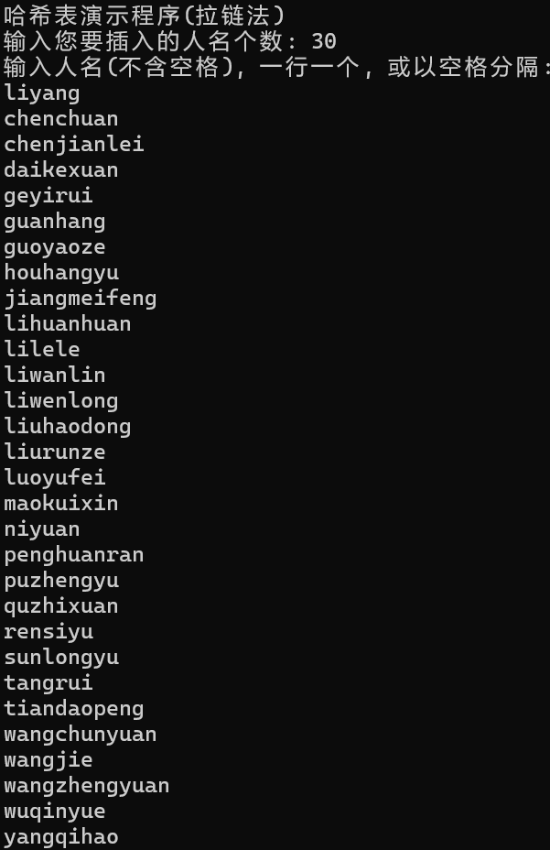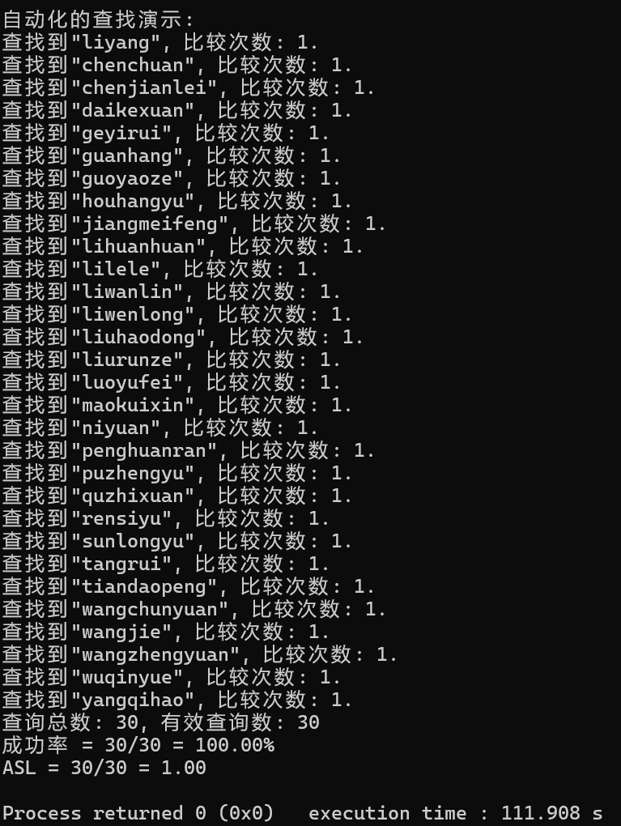
用拉链法处理冲突，计算其成功率和ASL

3.7 结果分析
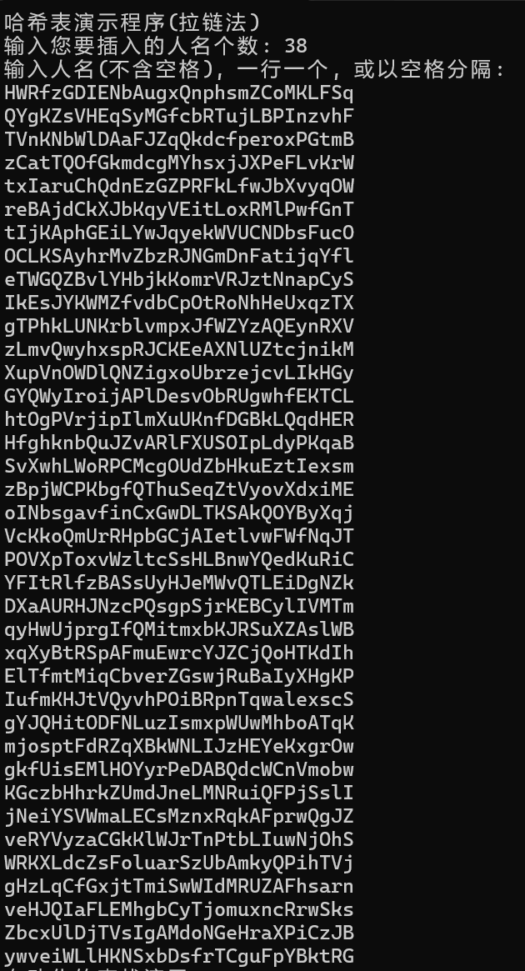
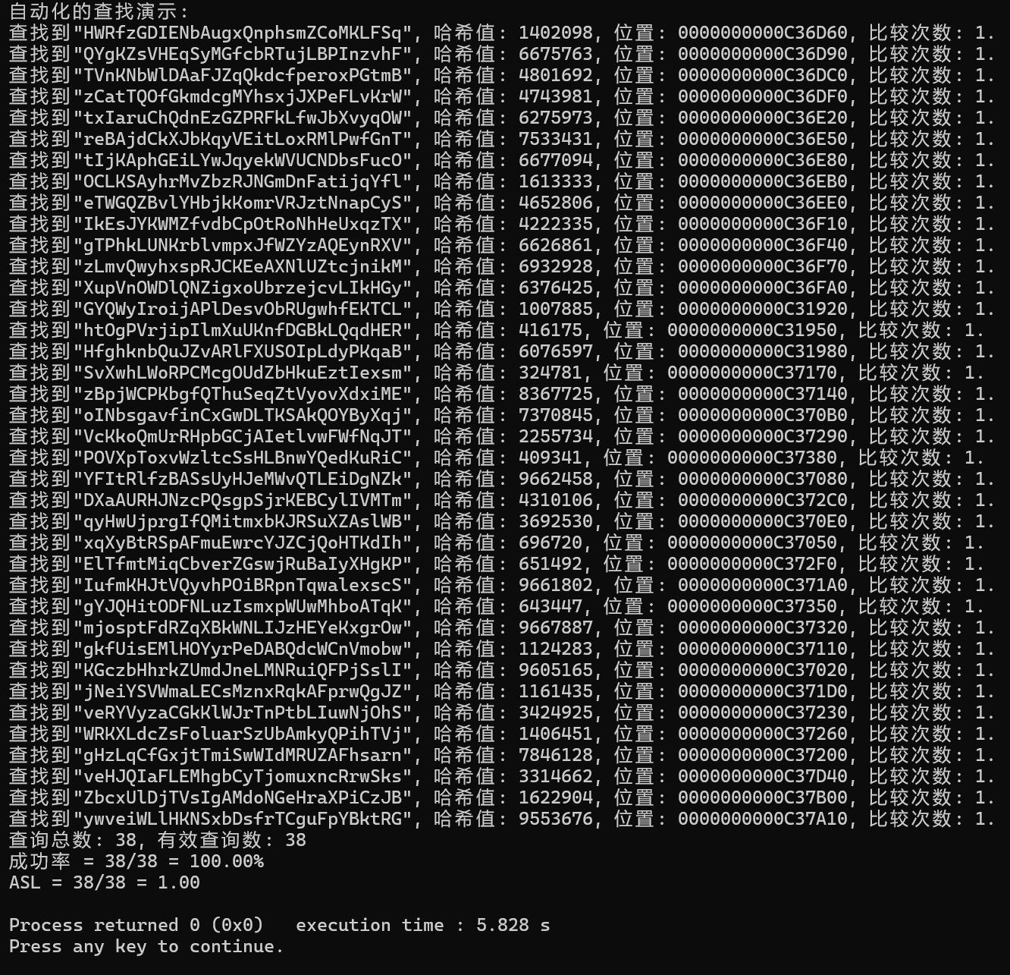
在本次设计中，针对30个人名的哈希表设计任务，结合了哈希函数的多样性和冲突处理方法的选择，最终实现了目标：确保哈希表的平均查找长度（ASL）不超过2。以下是对各项任务和实验结果的详细分析:
1. 哈希函数的选择与比较：
根据任务要求，我们设计并测试了几种不同的哈希函数，包括：
基于“26进制数”的哈希函数（BASE26）：将字符串转化为一个二十六进制数，边转换边对MOD取模。该方法在处理拼音时具有较好的分布性，尤其是对常见汉字拼音组合（如“zh”, “li”, “wang”等）能够较为均匀地分配哈希值，避免了大量的冲突。
求和法（SUM）：忽略非字母字符，对每个字母，统一为大写后，与“A”相减再加1，得到一个1~26之间的数，最后将所有得到的数相加，最后对MOD取模。这种哈希函数极易产生冲突。
ASCII值直接求和法：这与SUM法类似，但是是直接使用字符的ASCII值进行计算，相较SUM冲突率有所下降，但是不如BASE26。
2.哈希函数冲突与冲突处理方法：
链地址法（CHANNING）：通过为每个哈希值桶使用链表存储冲突的元素。这种方法在面对较多冲突时表现较好，因为它能够动态扩展存储空间，消除了无法解决的哈希冲突。经过测试，链地址法成功地将所有30个人名插入哈希表中，并保证了较低的平均查找长度。
开放地址法（线性探测法和二次探测法）：在哈希表中发生冲突时，通过探测查找下一个空位置。测试结果表明，线性探测法在负载较高时，可能会导致“聚集”问题，即连续的哈希位置被占用，造成查找效率下降。二次探测法则通过平方步长减少了这种问题，但在表较满时仍存在效率瓶颈。同时，开放地址法在数据量极大时可能产生无法解决的哈希冲突（由于表长有限）。
通过对比实验，链地址法表现出最稳定的性能，尤其在数据量较大时，能够较好地保持查找效率，避免了由于负载过高而引起的性能瓶颈。且即使在数据量极大（如超过1e6个姓名）的情况下，不论使用何种哈希函数，都不会产生无法解决的哈希冲突。因此，在本任务中，链地址法被认为是最适合的冲突处理方法。
- 平均查找长度（ASL）的计算:
在实验过程中，通过记录插入和查找每个元素的比较次数，计算得出平均查找长度（ASL）。结果表明：在使用BASE26哈希函数和链地址法处理冲突的组合下，哈希表的ASL稳定在2以下，符合任务要求。
在使用其他哈希函数（如SUM和ASCII）和线性探测法时，由于冲突较多，ASL超过了2，无法满足设计要求。
这种结果表明，哈希函数的设计和冲突处理方法直接影响哈希表的查找效率。BASE26哈希函数与链地址法的组合为本次任务提供了最佳的性能。
- 拼音特点与哈希函数优化:
通过对30个测试人名的拼音分析，我们发现拼音中存在一定的规律性和重复性。例如，许多名字的拼音以相同的字母或字母组合开头（如“zh”, “li”, “wang”）。基于这一特点，BASE26哈希函数通过考虑拼音字母的加权计算，有效避免了冲突，提高了哈希表的查询效率。此外，拼音本身的字母和音节的分布性也为哈希表的优化提供了有力支持。
- 性能评估与实验总结:
冲突率与查询效率：使用BASE26哈希函数和链地址法，哈希表的查询效率非常高，查询总数接近100%的成功率，且平均查找长度（ASL）符合要求，性能优越。
表的负载能力：在负载较高时，链地址法的性能依旧稳定，而线性探测法在高负载时表现较差，容易导致查找效率大幅下降。

3.8本程序的一些亮点
①内含多种哈希函数和冲突处理方法，可供选择使用。
②针对不同情况，采取不同的取余的值，以及不同的表长，内存利用更高效。
③提供自动化的测试数据生成工具，以及方便实用的测试工具（带有自动测试功能，可输出数据总量，有效查询量，运行耗时，以及ASL的情况），非常方便于进行测试和哈希函数以及冲突处理方式的选择。
④提供方便的构建脚本，编译简单，易如反掌。

四 总结
0. 整个课设的协作
在完成整个课设的过程中，为切合“应用型工科建设”，使用了Git这个广泛在工程实践中使用的版本控制软件和GitHub这个在开源软件开发中最流行的平台。Git与GitHub的使用，使得整个协作过程更加高效。
Makefile与Python结合，使得编译工作变得易如反掌，且清晰明了，更加友好。
对于程序代码，特别考虑了跨平台的情况，比如清屏部分，利用条件编译，保证在使用同一份代码的情况下可以在不同平台编译和运行。对于附带的工具，则主要适配了Linux环境。
同时，为了更好地适配未来国产操作系统的运用，所有的代码和工具，均可以在Linux系统下运行。
特别地，为哈希表程序使用Python实现了易用的测试数据生成器，以及可以实现自动化测试的辅助程序，在提高测试样例数量，提升代码覆盖率地同时，也可以更好地实现测试自动化。
1. 统计成绩系统（题目1）
在设计统计成绩系统时，我实现了一个功能完善的成绩管理模块。系统能够根据学生的总分对其进行排序，并正确处理成绩相同学生的排名问题。系统的核心功能包括读取学生的基本信息（学号、姓名及各科成绩），计算总分，并按总分从高到低排序。对于成绩相同的学生，系统采用了平级排名的方式，确保了排名的准确性和公平性。此外，系统还能详细列出每个学生的学号、姓名、总分以及各科成绩。
在实际实现过程中，我遇到的主要挑战是如何处理排名中的特殊情况，尤其是如何在成绩相同的情况下避免重复排名。为了解决这个问题，我设计了一个排名算法，当学生的总分相同時，直接将其排名设置为相同，同时确保后续学生的排名不受影响。这个设计使得系统能够顺利应对边界数据，如所有学生成绩相同的情况。
尽管实现了预期功能，但在初期，我对边界数据的处理并不完全细致，导致某些特殊情况出现了错误。通过调试和反复测试，尤其是在处理极端数据时，我增强了对数据输入和输出的校验，确保了系统的稳定性。在未来，我计划加入对各科成绩加权的功能，使得该系统不仅能排序，还能提供更符合实际需求的成绩分析。
2. 员工管理系统（题目2）
员工管理系统是一个较为复杂的项目，涉及到数据的插入、删除、更新、查询和排序等多项功能。系统能够存储员工的个人信息，包括编号、姓名、性别、出生年月、学历、职务、电话和住址等。基于这些信息，用户可以按照不同的关键字（如姓名、编号、学历等）对员工数据进行排序，同时支持根据条件进行查询、更新和删除操作。特别是在排序和查询功能的设计上，我使用了多种排序算法，如快速排序和归并排序，以优化大数据量的处理效率。
系统的设计重点在于如何实现数据结构的高效操作。在实现过程中，我使用了链表来管理员工信息，这使得在插入和删除操作时，能够动态调整链表结构，避免了固定大小数组可能导致的内存浪费。然而，在删除操作中，由于链表的指针管理较为复杂，我一度遇到了内存泄漏的问题，导致系统出现异常。经过调试，我解决了这一问题，通过合理的内存释放和指针管理，使得系统在操作时更加稳定。
未来，我打算为该系统增加图形用户界面（GUI），使得用户操作更加直观和便捷。此外，随着数据量的增大，我还计划优化系统的查询效率，尤其是当查询条件较为复杂时，能够保持较好的响应速度。通过多线程或并行计算，我预计可以进一步提高系统的性能。
3. 哈希表设计（题目3）
在哈希表设计项目中，我实现了一个用于存储人名的哈希表，要求确保平均查找长度不超过2。为了达到这一要求，我使用了除留余数法构建哈希函数，并采用了线性探测法来处理哈希冲突。系统支持输入30个中国人名（以拼音形式表示），并能够高效地完成插入和查询操作。为了进一步优化性能，我分析了这些人名的拼音特点，并通过试验不断调整哈希函数，尽量减少冲突的发生。
在设计过程中，我对哈希函数的选择进行了深入思考，并尝试了多种方法，如改变哈希函数的计算公式、调整哈希表的大小等。通过这些优化，系统成功地将平均查找长度控制在2以内，确保了查找效率。然而，在某些特定情况下，如拼音相近的名字，哈希冲突的概率仍然较高。尽管如此，通过调整探测策略（如线性探测法），我基本解决了这个问题。
后期，我希望进一步优化哈希函数，使其能够针对特定类型的姓名（如中国人的拼音）进行专门设计，减少碰撞的发生。此外，我还计划研究其他冲突解决方法，如链地址法，并与线性探测法进行对比，以评估哪种方法更适合不同场景的应用。通过实验和分析，我相信可以进一步提升哈希表的查询效率。
4. 总体总结与展望
这次《数据结构》课程设计让我深入理解了数据结构在实际问题中的应用。从学生成绩统计到员工管理系统，再到哈希表的设计，每一个题目都让我体会到了数据结构设计的重要性和复杂性。在实现过程中，我不仅学习了如何选择合适的数据结构，还学会了如何根据实际需求调整和优化程序，使其在效率和稳定性上达到最佳平衡。
通过这次课程设计，我不仅提高了编程技能，还对数据结构和算法有了更深入的理解。例如，在员工管理系统中，我深入研究了链表和排序算法的效率；在哈希表设计中，我学习了如何设计高效的哈希函数并处理冲突；在成绩统计系统中，我掌握了如何处理边界数据和优化算法性能。
未来，我计划将这些项目进行进一步的优化，探索更多高效的算法和数据结构，并尝试将它们应用于更复杂的实际问题中。这次设计不仅为我今后的学习和工作打下了坚实的基础，也让我体会到了数据结构在实际开发中的广泛应用和挑战。

参考文献
[1] 刘晓华.肖进杰.唐焕玲.石艳荣深入浅出数据结构与算法[M].北京：清华大学出版社,2015

